

**Батыс Қазақстан облысы бойынша отбасы және балалар саласында мемлекеттік қызмет көрсетілетін регламенттерін бекіту туралы**

***Күшін жойған***

Батыс Қазақстан облысы әкімдігінің 2014 жылғы 3 маусымдағы № 143 қаулысы. Батыс Қазақстан облысы Әділет департаментінде 2014 жылғы 27 маусымда № 3580 болып тіркелді. Күші жойылды - Батыс Қазақстан облысы әкімдігінің 2015 жылғы 30 маусымдағы № 153 қаулысымен

      Ескерту. Күші жойылды - Батыс Қазақстан облысы әкімдігінің 2015.06.30 № 153 қаулысымен  
      "Қазақстан Республикасындағы жергілікті мемлекеттік басқару және өзін-өзі басқару туралы" 2000 жылғы 27 қаңтардағы, "Мемлекеттік көрсетілетін қызметтер туралы" 2013 жылғы 15 сәуірдегі Қазақстан Республикасының Заңдарын басшылыққа ала отырып Батыс Қазақстан облыс әкімдігі **ҚАУЛЫ ЕТЕДІ**:  
      1. Қоса беріліп отырған төмендегі Батыс Қазақстан облысы бойынша отбасы және балалар саласындағы мемлекеттік көрсетілетін қызметтер регламенттері бекітілсін:  
      1) "Қорғаншылық және қамқоршылық жөнінде анықтама беру";  
      2) "Қамқоршыларға немесе қорғаншыларға жетім баланы (жетім балаларды) және ата-анасының қамқорлығынсыз қалған баланы (балаларды)асырап-бағуға жәрдемақы тағайындау";  
      3) "Кәмелетке толмаған балаларға меншік құқығында тиесілі мүлікпен жасалатын мәмілелерді ресімдеу үшін қорғаншылық немесе қамқоршылық бойынша функцияларды жүзеге асыратын органдардың анықтамаларын беру";  
      4) "Бірыңғай жинақтаушы зейнетақы қорына және (немесе) ерікті жинақтаушы зейнетақы қорына, банктерге, ішкі істер органдарына кәмелетке толмаған балалардың мүлкіне иелік ету және кәмелетке толмаған балаларға мұра ресімдеу үшін анықтамалар беру";  
      5) "Шалғайдағы ауылдық елді мекендерде тұратын балаларды жалпы білім беру ұйымдарына және кері қарай үйлеріне тегін тасымалдауды ұсыну";  
      6) "Жалпы білім беретін мектептердегі білім алушылар мен тәрбиеленушілердің жекелеген санаттарына тегін тамақтандыруды ұсыну";  
      7) "Жетім балаға (жетім балаларға) және ата-анасының қамқорлығынсыз қалған балаға (балаларға) қамқоршылық немесе қорғаншылық белгілеу";  
      2. Осы қаулының орындалуын бақылау облыс әкімінің орынбасары М. Б. Мәкенге жүктелсін.  
      3. Осы қаулы алғашқы ресми жарияланған күнінен кейін күнтізбелік он күн өткен соң қолданысқа енгізіледі.

|  |  |
| --- | --- |
| *Облыс әкімі* | *Н. Ноғаев* |

|  |  |
| --- | --- |
|  | 2014 жылғы 3 маусым № 143 Батыс Қазақстан облысы әкімдігінің қаулысымен бекітілген |

**"Қорғаншылық және қамқоршылық**  
**жөнінде анықтама беру"**  
**мемлекеттік көрсетілетін қызмет**  
**регламенті**  
**1. Жалпы ережелер**

      1. "Қорғаншылық және қамқоршылық жөнінде анықтама беру" мемлекеттік көрсетілетін қызметі (бұдан әрі – мемлекеттік көрсетілетін қызмет).  
      Мемлекеттік көрсетілетін қызметті Орал қаласының және аудандардың білім бөлімдері (бұдан әрі – көрсетілетін қызметті беруші), Қазақстан Республикасы Үкіметінің 2014 жылғы 19 ақпандағы № 115 "Отбасы және балалар саласында жергілікті атқарушы органдар көрсететін мемлекеттік көрсетілетін қызмет стандарттарын бекіту және Қазақстан Республикасы Үкіметінің кейбір шешімдеріне өзгерістер енгізу туралы" қаулысымен бекітілген "Қорғаншылық және қамқоршылық жөнінде анықтама беру" мемлекеттік көрсетілетін қызмет стандартының (бұдан әрі – стандарт) негізінде көрсетеді.  
      Өтініштерді қабылдау және мемлекеттік қызмет көрсетудің нәтижелерін беру:  
      1) Қазақстан Республикасы Көлік және коммуникация министрлігінің Мемлекеттік қызметтерді автоматтандыруды бақылау және халыққа қызмет көрсету орталықтарының қызметін үйлестіру комитетінің "Халыққа қызмет көрсету орталықтары" шаруашылық жүргізу құқығындағы республикалық мемлекеттік кәсіпорны (бұдан әрі – ХҚО);  
      2) "электрондық үкіметтің" веб-порталы (бұдан әрі – портал)www.e.gov.kz арқылы жүзеге асырылады.  
      Мемлекеттік қызмет жеке тұлғаларға (бұдан әрі – көрсетілетін қызметті алушы) тегін көрсетіледі.  
      2. Мемлекеттік қызмет көрсету нысаны: электрондық (толық автоматтандырылған) және (немесе) қағаз түрінде.  
      3. Мемлекеттік қызмет көрсетудің нәтижесі:  
      1) көрсетілетін қызметті берушіге және (немесе) ХҚО-на өтініш берген кезде: стандарттың 1-қосымшасына сәйкес жетім балаға (балаларға) және ата-анасының қамқорлығынсыз қалған балаға (балаларға) қорғаншылық және қамқоршылық белгілеу туралы анықтама немесе бас тарту туралы дәлелді жауап;  
      2) портал арқылы өтініш берген кезде: көрсетілетін қызметті берушінің уәкілетті тұлғасының электрондық цирфлық қолтаңбасымен (бұдан әрі – ЭЦҚ) куәландырылған электрондық құжат нысанындағы жетім балаға (балаларға) және ата-анасының қамқорлығынсыз қалған балаға (балаларға) қорғаншылық және қамқоршылық белгілеу туралы анықтама немесе бас тарту туралы дәлелді жауап болып табылады.

**2. Мемлекеттік қызмет көрсету процесінде**  
**көрсетілетін қызмет берушінің**  
**құрылымдық бөлімшелерінің (қызметкерлерінің)**  
**іс-қимыл тәртібін сипаттау**

      4. Мемлекеттік қызметті көрсету бойынша рәсімді іс-қимылды бастауға негіздеме:  
      көрсетілетін қызметті берушіге және ХҚО-қа өтініш берген кезде стандарттың 2-қосымшасына сәйкес өтініші;  
      портал арқылы өтініш берген кезде көрсетілетін қызметті алушының ЭЦҚ қойылған электрондық құжат нысанындағы сұрау болып табылады.  
      5. Мемлекеттік қызмет көрсету процесінің құрамына кіретін әрбір рәсімнің (іс-қимылдың) мазмұны, оның орындалу ұзақтығы:  
      1) көрсетілетін қызметті берушінің кеңсесінің қызметкері қажетті құжаттар тапсырылған сәттен бастап 5 минут ішінде қабылдауды және тіркеуді жүргізеді және оларды көрсетілетін қызметті берушінің басшысына бұрыштама қоюға жолдайды;  
      2) көрсетілетін қызметті берушінің басшысы 2 (екі) минут ішінде бұрыштама қояды және құжаттарды көрсетілетін қызметті берушінің жауапты орындаушысына жолдайды;  
      3) көрсетілетін қызметті берушінің жауапты орындаушысы 5 (бес) минут ішінде келіп түскен құжаттарды қарайды, көрсетілетін қызметті алушыға анықтама жобасын немесе бас тарту туралы дәлелді жауапты дайындайды;  
      4) көрсетілетін қызметті беруші басшысы 2 (екі) минут ішінде анықтамаға немесе бас тарту туралы дәлелді жауапқа қол қояды;  
      5) көрсетілетін қызметті берушінің кеңсесінің қызметкері 1 (бір) минут ішінде мемлекеттік қызмет көрсетудің дайын нәтижесін көрсетілетін қызметті алушыға береді.  
      6. Келесі рәсімді (іс-қимылды) орындауды бастауға негіздеме болатын мемлекеттік қызмет көрсету бойынша рәсімінің (іс-қимылдың) нәтижесі:  
      1) көрсетілетін қызметті алушыдан құжаттарды қабылдау және көрсетілетін қызметті берушінің басшысына құжаттарды беру;  
      2) көрсетілетін қызметті берушінің басшысы құжаттарды көрсетілетін қызметті берушінің жауапты орындаушысына жолдауы;  
      3) көрсетілетін қызметті берушінің жауапты орындаушысының мемлекеттік көрсетілетін қызмет нәтижесінің немесе бас тарту туралы дәлелді жауаптың жобасын әзірлеуі;  
      4) көрсетілетін қызметті берушінің басшысының көрсетілетін қызмет нәтижесін немесе бас тарту туралы дәлелді жауапқа қол қоюы;  
      5) көрсетілетін қызметті берушінің қызметкерінің көрсетілетін қызметті алушыға дайын мемлекеттік көрсетілетін қызмет нәтижесін беруі.

**3. Мемлекеттік қызмет көрсету процесінде**  
**көрсетілетін қызметті берушінің құрылымдық**  
**бөлімшелерінің (қызметкерлерінің)**  
**өзара іс-қимыл тәртібін сипаттау**

      7. Мемлекеттік қызмет көрсету процесіне қатысатын көрсетілетін қызметті берушінің құрылымдық бөлімшелердің (қызметкерлердің) тізбесі:  
      1) көрсетілетін қызметті берушінің кеңсесінің қызметкері;  
      2) көрсетілетін қызметті берушінің басшысы;  
      3) көрсетілетін қызметті берушінің жауапты орындаушысы.  
      8. Әрбір рәсімнің (іс-қимылдың) ұзақтығын көрсете отырып, әрбір рәсімнің (іс-қимылдың) өту блок-схемасы осы "Қорғаншылық және қамқоршылық жөнінде анықтама беру" мемлекеттік көрсетілетін қызмет регламентінің (бұдан әрі - регламент) 1-қосымшасымен сүйемелденеді.  
      Мемлекеттік қызмет көрсету процесінде көрсетілетін қызметті берушінің құрылымдық бөлімшелерінің (қызметкерлерінің) рәсімдері (іс-қимылдары) мен өзара іс-қимылдары реттілігінің толық сипаттамасы, сондай-ақ өзге көрсетілетін қызметті берушілермен және (немесе) ХҚО-мен өзара іс-қимыл тәртібінің және мемлекеттік қызмет көрсету процесінде ақпараттық жүйелерді қолдану тәртібінің сипаттамасы осы регламенттің 2, 3-қосымшаларына сәйкес мемлекеттік қызмет көрсетудің бизнес-процестерінің анықтамалығында көрсетіледі.

**4. Халыққа қызмет көрсету орталығымен**  
**және (немесе) өзге де көрсетілетін**  
**қызметті берушілермен өзара**  
**іс-қимыл тәртібін, сондай-ақ мемлекеттік**  
**қызмет көрсету процесінде ақпараттық**  
**жүйелерді пайдалану тәртібін сипаттау**

      9. ХҚО-қа және (немесе) өзге де көрсетілетін қызмет берушілерге жүгіну тәртібін, көрсетілетін қызмет алушының өтінішін өңдеу ұзақтығын сипаттау:  
      1) көрсетілетін қызметті алушы стандарттың 2-қосымшасына сәйкес өтінішті және қажетті құжаттарды ХҚО қызметкеріне береді, ол электрондық кезек ретімен "кедергісіз" қызмет көрсету арқылы операциялық залда жүзеге асырылады (2 минут ішінде);  
      2) 1 - процесс – ХҚО қызметкері қызмет көрсету үшін Халыққа қызмет көрсету орталығы ықпалдастырылған ақпараттық жүйесінің автоматтандырылған жұмыс орнына (бұдан әрі – ХҚО ЫАЖ АЖО) логинді және парольді енгізеді (авторизациялау процесі) (1 минут ішінде);  
      3) 2 - процесс – ХҚО қызметкері қызметті таңдайды, экранға мемлекеттік қызметті көрсетуге арналған сұраныс нысаны шығады және ХҚО қызметкері көрсетілетін қызметті алушының немесе сенімхат бойынша көрсетілетін қызметті алушы өкілінің (нотариалды куәландырылған сенімхаттың болуы қажет, басқалай куәландырылған сенімхаттың мәліметтері толтырылмайды) мәліметтерін енгізеді (2 минут ішінде);  
      4) 3 - процесс – электрондық үкімет шлюзі (бұдан әрі - ЭҮШ) арқылы жеке тұлғалардың мемлекеттік деректер қорына (бұдан әрі – ЖТ МДҚ) немесе заңды тұлғалардың мемлекеттік деректер қорына (бұдан әрі - ЗТ МДҚ) көрсетілетін қызметті алушының мәліметтері туралы, сондай-ақ бірыңғай нотариалдық ақпараттық жүйесіне (бұдан әрі - БНАЖ) - көрсетілетін қызметті алушы өкілінің сенімхат мәліметтері туралы сұрау жолданады (2 минут ішінде);  
      5) 1 шарт - ЖТ МДҚ/ЗТ МДҚ көрсетілетін қызметті алушы мәліметтерінің және БНАЖ-де сенімхат мәліметтерінің болуы тексеріледі (1 минут ішінде);  
      6) 4 - процесс – ЖТ МДҚ/ЗТ МДҚ-да көрсетілетін қызметті алушы мәліметтерінің немесе БНАЖ-де сенімхат мәліметтерінің болмауына байланысты мәліметтерді алу мүмкіндігінің жоқтығы туралы хабарлама қалыптастырылады (2 минут ішінде);  
      7) 5-процесс – ХҚО қызметкері ЭЦҚ-мен куәландырылған (қол қойылған) электрондық құжаттар (көрсетілетін қызметті алушының сұранысы) ЭҮШ арқылы электрондық үкіметтің аймақтық шлюзінің автоматтандырылған жұмыс орнына (бұдан әрі – ЭҮАШ АЖО) жолданады (2 минут ішінде).  
      ХҚО арқылы мемлекеттік қызметті көрсетуге тартылған ақпараттық жүйелердің функционалдық өзара іс-қимыл диаграммасы осы регламенттің 4-қосымшасында көрсетілген.  
      10. ХҚО арқылы мемлекеттік қызмет көрсетудің нәтижесін алу процесін сипаттау:  
      1) 6 - процесс - электрондық құжатты ЭҮАШ АЖО-нда тіркеу (2 минут ішінде);  
      2) 2 - шарт – көрсетілетін қызметті беруші көрсетілетін қызметті алушы ұсынған қызмет көрсетуге негіз болып табылатын, стандартта көрсетілген құжаттардың сәйкестігін тексереді (өңдейді) (2 минут ішінде);  
      3) 7 - процесс – көрсетілетін қызметті алушының құжаттарында кемшіліктердің болуына байланысты сұратылып отырған қызметтен бас тарту туралы хабарлама қалыптастырылады (2 минут ішінде);  
      4) 8 - процесс – көрсетілетін қызметті алушы орталықтың операторы арқылы ЭҮАШ АЖО-нда қалыптастырылған қызметтің нәтижесін (жетім балаға (балаларға) және ата-анасының қамқорлығынсыз қалған балаға (балаларға) қорғаншылық және қамқоршылық белгілеу туралы анықтама немесе бас тарту туралы дәлелді жауапты) алады (2 минут ішінде).  
      11. Портал арқылы мемлекеттік қызмет көрсету кезінде көрсетілген қызметті беруші мен көрсетілетін қызметті алушының жүгіну және рәсімдердің (іс-қимылдардың) реттілігі тәртібін сипаттау:  
      1) көрсетілетін қызметті алушы жеке сәйкестендіру нөмірінің (бұдан әрі - ЖСН) және парольдің (порталда тіркелмеген қызмет алушылар үшін іске асырылады) көмегімен порталға тіркеледі;  
      2) 1 - процесс – көрсетілетін қызметті алу үшін көрсетілетін қызметті алушының порталда ЖСН және паролін енгізу процесі (авторизациялау процесі);  
      3) 1 - шарт - порталда ЖСН және пароль арқылы тіркелген көрсетілетін қызметті алушы мәліметтерінің дұрыстығы тексеріледі;  
      4) 2 - процесс - көрсетілетін қызметті алушының мәліметтерінде кемшіліктердің болуына байланысты порталда авторизациялаудан бас тарту туралы хабарлама қалыптастырылады;   
      5) 3 - процесс – көрсетілетін қызметті алушы осы регламентте көрсетілген қызметті таңдайды, экранға қызметті көрсетуге арналған сұраныс нысаны шығады және көрсетілетін қызметті алушы нысанды оның құрылымы мен үлгілік талаптарын ескере отырып толтырады (мәліметтерді енгізеді), стандарттың 9-тармағында көрсетілген қажетті құжаттардың көшірмелерін электрондық түрде сұраныс нысанына жалғайды, сондай-ақ сұранысты куәландыру (қол қою) үшін көрсетілетін қызметті алушы ЭЦҚ тіркеу куәлігін таңдайды;  
      6) 2 - шарт – порталда ЭЦҚ тіркеу куәлігінің қолданылу мерзімі және қайтарып алынған (күші жойылған) тіркеу куәліктерінің тізімінде жоқтығы, сондай-ақ бірдейлендіру мәліметтерінің (сұраныста көрсетілген ЖСН мен ЭЦҚ тіркеу куәлігінде көрсетілген ЖСН арасындағы) сәйкестігі тексеріледі;  
      7) 4 - процесс – көрсетілетін қызметті алушының ЭЦҚ түпнұсқалығының расталмауына байланысты сұратылып отырған қызметтен бас тарту жөнінде хабарлама қалыптастырылады;  
      8) 5 - процесс – көрсетілетін қызметті алушының сұранысын өңдеу үшін көрсетілетін қызметті алушының ЭЦҚ куәландырылған (қол қойылған) электрондық құжаттарды (қызмет алушының сұранысы) ЭҮШ арқылы ЭҮАШ АЖО-ға жолданады;  
      9) 3 - шарт - көрсетілетін қызметті беруші көрсетілетін қызметті алушының стандартта көрсетілген, қызмет көрсетуге негіз болатын жалғаған құжаттарының сәйкестігін тексереді;  
      10) 6 - процесс - көрсетілетін қызметті алушының құжаттарында кемшіліктердің болуына байланысты сұратылып отырған қызметтен бас тарту туралы хабарлама қалыптастырылады;  
      11) 7 - процесс – көрсетілетін қызметті алушы порталда қалыптастырылған қызметтің нәтижесін (электрондық құжат нысанындағы хабарлама) алады. Мемлекеттік қызметті көрсету нәтижесі көрсетілетін қызметті алушының "жеке кабинетіне" көрсетілетін қызметті берушінің уәкілетті тұлғасының ЭЦҚ-мен куәландырылған электрондық құжат нысанында жолданады.  
      Портал арқылы мемлекеттік қызметті көрсетуге тартылған ақпараттық жүйелердің функционалдық өзара іс-қимыл диаграммасы осы регламенттің 5-қосымшасында көрсетілген.  
      12. Мемлекеттік қызмет көрсету мәселелері бойынша көрсетілетін қызметті берушінің және (немесе) олардың лауазымды адамдарының шешімдеріне, әрекеттеріне (әрекетсіздігіне) шағымдану тәртібі стандарттың 3-бөліміне сәйкес жүзеге асырылады.

|  |  |
| --- | --- |
|  | "Қорғаншылық және қамқоршылық жөнінде анықтама беру" мемлекеттік көрсетілетін қызмет регламентіне 1-қосымша |

**Әрбір рәсімнің (іс-қимылдың)**  
**ұзақтығын көрсете отырып, әрбір**  
**рәсімнің (іс-қимылдың) өту**  
**блок-схемасы**

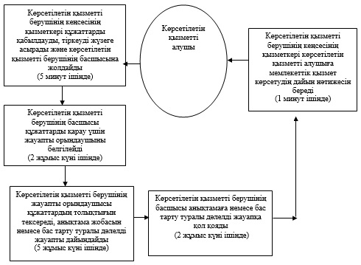

|  |  |
| --- | --- |
|  | "Қорғаншылық және қамқоршылық жөнінде анықтама беру" мемлекеттік көрсетілетін қызмет регламентіне 2-қосымша |

**Мемлекеттік қызмет көрсетудің**  
**бизнес-процестерінің анықтамалығы**  
**"Қорғаншылық және қамқоршылық жөнінде анықтама беру" мемлекеттік көрсетілетін қызмет регламенті**

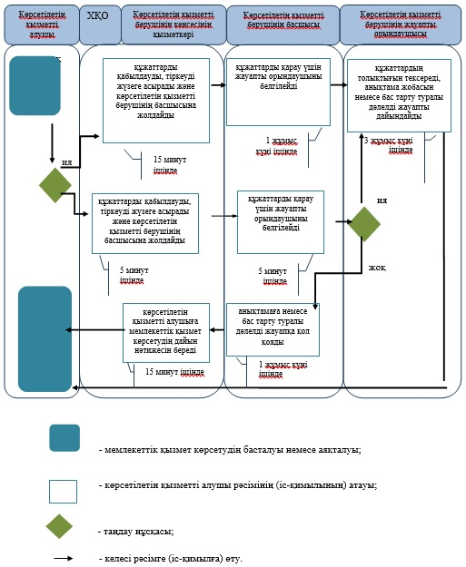

|  |  |
| --- | --- |
|  | "Қорғаншылық және қамқоршылық жөнінде анықтама беру" мемлекеттік көрсетілетін қызмет регламентіне 3-қосымша |

**Мемлекеттік қызмет көрсетудің**  
**бизнес-процестерінің анықтамалығы**  
**"Қорғаншылық және қамқоршылық**  
**жөнінде анықтама беру"**  
**мемлекеттік көрсетілетін қызмет**  
**регламенті**

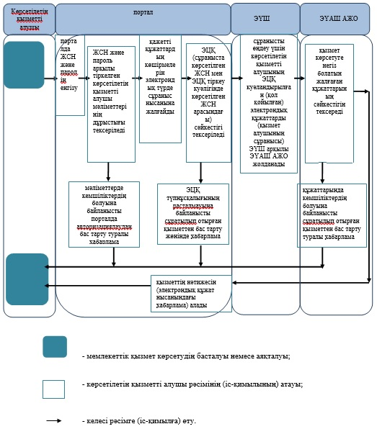

|  |  |
| --- | --- |
|  | "Қорғаншылық және қамқоршылық жөнінде анықтама беру" мемлекеттік көрсетілетін қызмет регламентіне 4-қосымша |

**ХҚО арқылы мемлекеттік**  
**қызметті көрсетуге тартылған**  
**ақпараттық жүйелердің функционалдық**  
**өзара іс-қимыл**  
**диаграммасы**

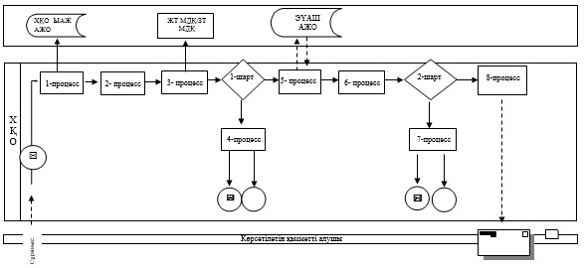

|  |  |
| --- | --- |
|  | "Қорғаншылық және қамқоршылық жөнінде анықтама беру" мемлекеттік көрсетілетін қызмет регламентіне 5-қосымша |

**Портал арқылы мемлекеттік**  
**қызметті көрсетуге тартылған**  
**ақпараттық жүйелердің функционалдық**  
**өзара іс-қимыл**  
**диаграммасы**

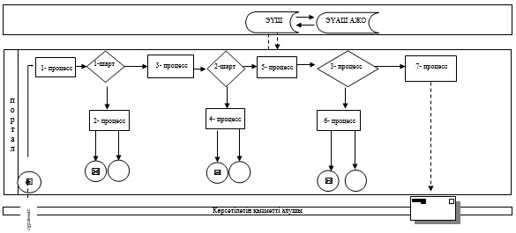

|  |  |
| --- | --- |
|  | 2014 жылғы 3 маусым № 143 Батыс Қазақстан облысы әкімдігінің қаулысымен бекітілген |

**"Қамқоршыларға немесе қорғаншыларға**  
**жетім баланы (жетім балаларды)**  
**және ата-анасының қамқорлығынсыз**  
**қалған баланы (балаларды) асырап-бағуға**  
**жәрдемақы тағайындау"**  
**мемлекеттік көрсетілетін қызмет**  
**регламенті**  
**1. Жалпы ережелер**

      1. "Қамқоршыларға немесе қорғаншыларға жетім баланы (жетім балаларды) және ата-анасының қамқорлығынсыз қалған баланы (балаларды) асырап-бағуға жәрдемақы тағайындау" мемлекеттік көрсетілетін қызметі (бұдан әрі – мемлекеттік көрсетілетін қызмет).  
      Мемлекеттік көрсетілетін қызметті Орал қаласының және аудандардың білім бөлімдері (бұдан әрі – көрсетілетін қызметті беруші) Қазақстан Республикасы Үкіметінің 2014 жылғы 19 ақпандағы № 115 "Отбасы және балалар саласында жергілікті атқарушы органдар көрсететін мемлекеттік көрсетілетін қызмет стандарттарын бекіту және Қазақстан Республикасы Үкіметінің кейбір шешімдеріне өзгерістер енгізу туралы" қаулысымен бекітілген "Қамқоршыларға немесе қорғаншыларға жетім баланы (жетім балаларды) және ата-анасының қамқорлығынсыз қалған баланы (балаларды) асырап-бағуға жәрдемақы тағайындау" мемлекеттік көрсетілетін қызмет стандартының (бұдан әрі – стандарт) негізінде көрсетеді.  
      Өтініштерді қабылдау және мемлекеттік қызмет көрсетудің нәтижелерін беру көрсетілетін қызметті берушінің кеңсесі арқылы жүзеге асырылады.  
      Мемлекеттік қызмет жеке тұлғаларға (бұдан әрі – көрсетілетін қызметті алушы) тегін көрсетіледі.  
      2. Мемлекеттік қызмет көрсету нысаны: қағаз түрінде.  
      3. Мемлекеттік қызмет көрсетудің нәтижесі:стандарттың 1-қосымшасына сәйкес қамқоршыларға немесе қорғаншыларға жетім баланы (жетім балаларды) және ата-анасының қамқорлығынсыз қалған баланы (балаларды) асырап-бағуға жәрдемақы тағайындау туралы анықтама немесе бас тарту туралы дәлелді жауап болып табылады.

**2. Мемлекеттік қызмет көрсету процесінде**  
**көрсетілетін қызмет берушінің құрылымдық**  
**бөлімшелерінің (қызметкерлерінің)**  
**іс-қимыл тәртібін сипаттау**

      4. Мемлекеттік қызметті көрсету бойынша рәсімді іс-қимылды бастауға негіздеме стандарттың 2-қосымшасына сәйкес нысан бойынша өтініш болып табылады.  
      5. Мемлекеттік қызмет көрсету процесінің құрамына кіретін әрбір рәсімнің (іс-қимылдың) мазмұны, оның орындалу ұзақтығы:  
      1) көрсетілетін қызметті берушінің кеңсесінің қызметкері қажетті құжаттар тапсырылған сәттен бастап 15 (он бес) минут ішінде қабылдауды және тіркеуді жүргізеді және оларды көрсетілетін қызметті берушінің басшысына бұрыштама қоюға жолдайды;  
      2) көрсетілетін қызметті берушінің басшысы 1 (бір) жұмыс күні ішінде бұрыштама қояды және құжаттарды көрсетілетін қызметті берушінің жауапты орындаушысына жолдайды;  
      3) көрсетілетін қызметті берушінің жауапты орындаушысы 8 (сегіз) жұмыс күні ішінде келіп түскен құжаттарды қарайды, көрсетілетін қызметті алушыға анықтама жобасын немесе бас тарту туралы дәлелді жауап дайындайды;  
      4) көрсетілетін қызметті беруші басшысы 1 (бір) жұмыс күні ішінде анықтамаға немесе бас тарту туралы дәлелді жауапқа қол қояды;  
      5) көрсетілетін қызметті берушінің кеңсесінің қызметкері 15 (он бес) минут ішінде мемлекеттік қызмет көрсетудің дайын нәтижесін көрсетілетін қызметті алушыға береді.  
      6. Келесі рәсімді (іс-қимылды) орындауды бастауға негіздеме болатын мемлекеттік қызмет көрсету бойынша рәсімінің (іс-қимылдың) нәтижесі:  
      1) көрсетілетін қызметті алушыдан құжаттарды қабылдау және көрсетілетін қызметті берушінің басшысына құжаттарды беру;  
      2) көрсетілетін қызметті берушінің басшысы құжаттарды көрсетілетін қызметті берушінің жауапты орындаушысына жолдауы;  
      3) көрсетілетін қызметті берушінің жауапты орындаушысының мемлекеттік көрсетілетін қызмет нәтижесінің немесе бас тарту туралы дәлелді жауаптың жобасын әзірлеуі;  
      4) көрсетілетін қызметті берушінің басшысының көрсетілетін қызмет нәтижесін немесе бас тарту туралы дәлелді жауапқа қол қоюы;  
      5) көрсетілетін қызметті берушінің қызметкері көрсетілетін қызметті алушыға дайын мемлекеттік көрсетілетін қызмет нәтижесін беруі.

**3. Мемлекеттік қызмет көрсету**  
**процесінде көрсетілетін қызметті**  
**берушінің құрылымдық**  
**бөлімшелерінің (қызметкерлерінің)**  
**өзара іс-қимыл тәртібін сипаттау**

      7. Мемлекеттік қызмет көрсету процесіне қатысатын көрсетілетін қызметті берушінің құрылымдық бөлімшелерінің (қызметкерлерінің) тізбесі:  
      1) көрсетілетін қызметті берушінің кеңсесінің қызметкері;  
      2) көрсетілетін қызметті берушінің басшысы;  
      3) көрсетілетін қызметті берушінің жауапты орындаушысы.  
      8. Әрбір рәсімнің (іс-қимылдың) ұзақтығын көрсете отырып, әрбір рәсімнің (іс-қимылдың) өту блок-схемасы осы "Қамқоршыларға немесе қорғаншыларға жетім баланы (жетім балаларды) және ата-анасының қамқорлығынсыз қалған баланы (балаларды) асырап-бағуға жәрдемақы тағайындау" мемлекеттік көрсетілетін қызмет регламентінің (бұдан әрі - регламент) 1-қосымшасымен сүйемелденеді.  
      Мемлекеттік қызмет көрсету процесінде көрсетілетін қызметті берушінің құрылымдық бөлімшелерінің (қызметкерлерінің) рәсімдері (іс-қимылдары) мен өзара іс-қимылдары реттілігінің толық сипаттамасы осы регламенттің 2-қосымшасына сәйкес мемлекеттік қызмет көрсетудің бизнес-процестерінің анықтамалығында көрсетіледі.  
      9. Мемлекеттік қызмет көрсету мәселелері бойынша көрсетілетін қызметті берушінің және (немесе) олардың лауазымды адамдарының шешімдеріне, әрекеттеріне (әрекетсіздігіне) шағымдану тәртібі стандарттың 3-бөліміне сәйкес жүзеге асырылады.

|  |  |
| --- | --- |
|  | "Қамқоршыларға немесе қорғаншыларға жетім баланы (жетім балаларды) және ата-анасының қамқорлығынсыз қалған баланы (балаларды) асырап-бағуға жәрдемақы тағайындау" мемлекеттік көрсетілетін қызмет регламентіне 1-қосымша |

**Әрбір рәсімнің (іс-қимылдың)**  
**ұзақтығын көрсете отырып, әрбір**  
**рәсімнің (іс-қимылдың) өту**  
**блок-схемасы**

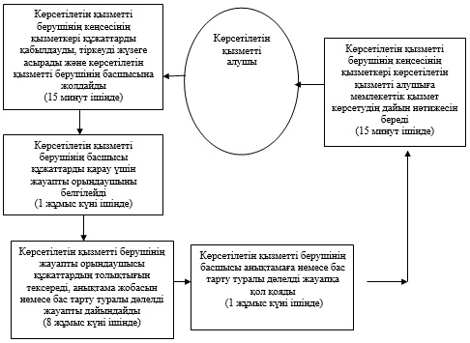

|  |  |
| --- | --- |
|  | "Қамқоршыларға немесе қорғаншыларға жетім баланы (жетім балаларды) және ата-анасының қамқорлығынсыз қалған баланы (балаларды) асырап-бағуға жәрдемақы тағайындау" мемлекеттік көрсетілетін қызмет регламентіне 2-қосымша |

**Мемлекеттік қызмет көрсетудің**  
**бизнес-процестерінің анықтамалығы**  
**"Қамқоршыларға немесе қорғаншыларға**  
**жетім баланы (жетім балаларды) және ата-анасының**  
**қамқорлығынсыз қалған баланы (балаларды)**  
**асырап-бағуға жәрдемақы тағайындау"**  
**мемлекеттік көрсетілетін қызмет**  
**регламенті**

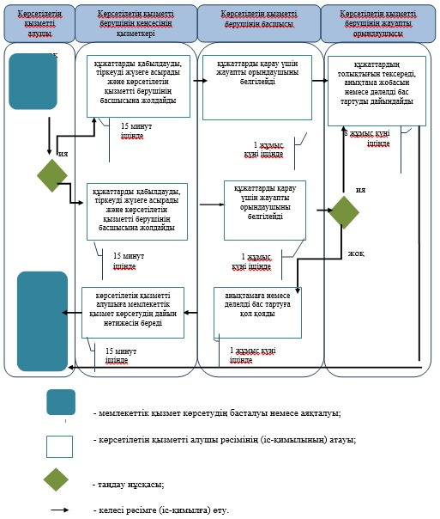

|  |  |
| --- | --- |
|  | 2014 жылғы 3 маусым № 143 Батыс Қазақстан облысы әкімдігінің қаулысымен бекітілген |

**"Кәмелетке толмаған балаларға меншік**  
**құқығында тиесілі мүлікпен жасалатын**  
**мәмілелерді ресімдеу үшін қорғаншылық**  
**немесе қамқоршылық бойынша функцияларды**  
**жүзеге асыратын органдардың анықтамаларын беру"**  
**мемлекеттік көрсетілетін қызмет**  
**регламенті**  
**1. Жалпы ережелер**

      1. "Кәмелетке толмаған балаларға меншік құқығында тиесілі мүлікпен жасалатын мәмілелерді ресімдеу үшін қорғаншылық немесе қамқоршылық бойынша функцияларды жүзеге асыратын органдардың анықтамаларын беру" мемлекеттік көрсетілетін қызметі (бұдан әрі – мемлекеттік көрсетілетін қызмет).  
      Мемлекеттік көрсетілетін қызметті Орал қаласының және аудандардың білім бөлімдері (бұдан әрі – көрсетілетін қызметті беруші), Қазақстан Республикасы Үкіметінің 2014 жылғы 19 ақпандағы № 115 "Отбасы және балалар саласында жергілікті атқарушы органдар көрсететін мемлекеттік көрсетілетін қызмет стандарттарын бекіту және Қазақстан Республикасы Үкіметінің кейбір шешімдеріне өзгерістер енгізу туралы" қаулысымен бекітілген "Кәмелетке толмаған балаларға меншік құқығында тиесілі мүлікпен жасалатын мәмілелерді ресімдеу үшін қорғаншылық немесе қамқоршылық бойынша функцияларды жүзеге асыратын органдардың анықтамаларын беру" мемлекеттік көрсетілетін қызмет стандартының (бұдан әрі – стандарт) негізінде көрсетеді.  
      Мемлекеттік қызмет жеке тұлғаларға (бұдан әрі – көрсетілетін қызметті алушы) тегін көрсетіледі.  
      2. Мемлекеттік қызмет көрсету нысаны: электрондық (ішінара автоматтандырылған) және (немесе) қағаз түрінде.  
      3. Мемлекеттік қызмет көрсетудің нәтижесі:  
      1) стандарттың 1-қосымшасына сәйкес кәмелетке толмаған балаларға меншік құқығында тиесілі мүлікпен жасалатын мәмілелерді ресімдеу үшін қорғаншылық немесе қамқоршылық бойынша функцияларды жүзеге асыратын органдардың жылжымайтын мүліктің орналасқан жері бойынша беретін анықтама немесе дәлелді бас тарту туралы жауап;  
      2) портал арқылы өтініш берген кезде: көрсетілетін қызметті берушінің уәкілетті тұлғасының электрондық цифрлық қолтаңбасымен (бұдан әрі – ЭЦҚ) куәландырылған электрондық құжат нысанындағы кәмелетке толмаған балаларға меншік құқығында тиесілі мүлікпен жасалатын мәмілелерді ресімдеу үшін қорғаншылық немесе қамқоршылық бойынша функцияларды жүзеге асыратын органдардың жылжымайтын мүліктің орналасқан жері бойынша беретін анықтама немесе дәлелді бас тарту туралы жауап болып табылады.

**2. Мемлекеттік қызмет көрсету**  
**процесінде көрсетілетін қызметті**  
**берушінің құрылымдық бөлімшелерінің**  
**(қызметкерлерінің) іс-қимыл тәртібін сипаттау**

      4. Мемлекеттік қызметті көрсету бойынша рәсімді іс-қимылды бастауға негіздеме:  
      көрсетілетін қызметті берушіге және ХҚО-қа өтініш берген кезде стандарттың 2, 3-қосымшаларына сәйкес нысан бойынша өтініш;  
      портал арқылы өтініш берген кезде көрсетілетін қызметті алушының ЭЦҚ қойылған электрондық құжат нысанындағы сұрау болып табылады.  
      5. Мемлекеттік қызмет көрсету процесінің құрамына кіретін әрбір рәсімнің (іс-қимылдың) мазмұны, оның орындалу ұзақтығы:  
      1) көрсетілетін қызметті берушінің кеңсесінің қызметкері қажетті құжаттар тапсырылған сәттен бастап 15 (он бес) минут ішінде қабылдауды және тіркеуді жүргізеді және оларды көрсетілетін қызметті берушінің басшысына бұрыштама қоюға жолдайды;  
      2) көрсетілетін қызметті берушінің басшысы 1(бір) жұмыс күні ішінде бұрыштама қояды және құжаттарды көрсетілетін қызметті берушінің жауапты орындаушысына жолдайды;  
      3) көрсетілетін қызметті берушінің жауапты орындаушысы 3 (үш) жұмыс күні ішінде келіп түскен құжаттарды қарайды, көрсетілетін қызметті алушыға анықтама жобасын немесе дәлелді бас тарту туралы жауапты дайындайды;  
      4) көрсетілетін қызметті беруші басшысы 1 (бір) жұмыс күні ішінде анықтамаға немесе дәлелді бас тарту туралы жауапқа қол қояды;  
      5) көрсетілетін қызметті берушінің кеңсесінің қызметкері 15 (он бес) минут ішінде мемлекеттік қызмет көрсетудің дайын нәтижесін көрсетілетін қызметті алушыға береді.  
      6. Келесі рәсімді (іс-қимылды) орындауды бастауға негіздеме болатын мемлекеттік қызмет көрсету бойынша рәсімінің (іс-қимылдың) нәтижесі:  
      1) көрсетілетін қызметті алушыдан құжаттарды қабылдау және көрсетілетін қызметті берушінің басшысына құжаттарды беру;  
      2) көрсетілетін қызметті берушінің басшысы құжаттарды көрсетілетін қызметті берушінің жауапты орындаушысына жолдауы;  
      3) көрсетілетін қызметті берушінің жауапты орындаушысының мемлекеттік көрсетілетін қызмет нәтижесінің немесе бас тарту туралы дәлелді жауаптың жобасын әзірлеуі;  
      4) көрсетілетін қызметті берушінің басшысының көрсетілетін қызмет нәтижесін немесе бас тарту туралы дәлелді жауапқа қол қоюы;  
      5) көрсетілетін қызметті берушінің қызметкерінің көрсетілетін қызметті алушыға дайын мемлекеттік көрсетілетін қызмет нәтижесін беруі.

**3. Мемлекеттік қызмет көрсету**  
**процесінде көрсетілетін қызметті берушінің**  
**құрылымдық бөлімшелерінің (қызметкерлерінің)**  
**өзара іс-қимыл тәртібін сипаттау**

      7. Мемлекеттік қызмет көрсету процесіне қатысатын көрсетілетін қызметті берушінің құрылымдық бөлімшелердің (қызметкерлердің) тізбесі:  
      1) көрсетілетін қызметті берушінің кеңсесінің қызметкері;  
      2) көрсетілетін қызметті берушінің басшысы;  
      3) көрсетілетін қызметті берушінің жауапты орындаушысы.  
      8. Әрбір рәсімнің (іс-қимылдың) ұзақтығын көрсете отырып, әрбір рәсімнің (іс-қимылдың) өту блок-схемасы осы "Кәмелетке толмаған балаларға меншік құқығында тиесілі мүлікпен жасалатын мәмілелерді ресімдеу үшін қорғаншылық немесе қамқоршылық бойынша функцияларды жүзеге асыратын органдардың анықтамаларын беру" мемлекеттік көрсетілетін қызмет регламентінің (бұдан әрі - регламент) 1-қосымшасымен сүйемелденеді.  
      Мемлекеттік қызмет көрсету процесінде көрсетілетін қызметті берушінің құрылымдық бөлімшелерінің (қызметкерлерінің) рәсімдері (іс-қимылдары) мен өзара іс-қимылдары реттілігінің толық сипаттамасы, сондай-ақ өзге көрсетілетін қызметті берушілермен және (немесе) ХҚО-мен өзара іс-қимыл тәртібінің және мемлекеттік қызмет көрсету процесінде ақпараттық жүйелерді қолдану тәртібінің сипаттамасы осы регламенттің 2, 3-қосымшаларына сәйкес мемлекеттік қызмет көрсетудің бизнес-процестерінің анықтамалығында көрсетіледі.

**4. Халыққа қызмет көрсету орталығымен**  
**және (немесе) өзге де көрсетілетін**  
**қызметті берушілермен өзара іс-қимыл**  
**тәртібін, сондай-ақ мемлекеттік қызмет**  
**көрсету процесінде ақпараттық жүйелерді**  
**пайдалану тәртібін сипаттау**

      9. ХҚО-қа және (немесе) өзге де көрсетілетін қызмет берушілерге жүгіну тәртібін, көрсетілетін қызмет алушының өтінішін өңдеу ұзақтығын сипаттау:  
      1) көрсетілетін қызметті алушы стандарттың 2, 3-қосымшаларына сәйкес өтінішті және қажетті құжаттарды ХҚО қызметкеріне береді, ол электрондық кезек ретімен "кедергісіз" қызмет көрсету арқылы операциялық залда жүзеге асырылады (2 минут ішінде);  
      2) 1 - процесс – ХҚО қызметкері қызмет көрсету үшін Халыққа қызмет көрсету орталығы ықпалдастырылған ақпараттық жүйесінің автоматтандырылған жұмыс орнына (бұдан әрі – ХҚО ЫАЖ АЖО) логинді және парольді енгізеді (авторизациялау процесі) (1 минут ішінде);  
      3) 2 - процесс – ХҚО қызметкері қызметті таңдайды, экранға мемлекеттік қызметті көрсетуге арналған сұраныс нысаны шығады және ХҚО қызметкері көрсетілетін қызметті алушының немесе сенімхат бойынша көрсетілетін қызметті алушы өкілінің (нотариалды куәландырылған сенімхаттың болуы қажет, басқалай куәландырылған сенімхаттың мәліметтері толтырылмайды) мәліметтерін енгізеді (2 минут ішінде);  
      4) 3 - процесс – электрондық үкімет шлюзі (бұдан әрі - ЭҮШ) арқылы жеке тұлғалардың мемлекеттік деректер қорына (бұдан әрі – ЖТ МДҚ) немесе заңды тұлғалардың мемлекеттік деректер қорына (бұдан әрі - ЗТ МДҚ) көрсетілетін қызметті алушының мәліметтері туралы, сондай-ақ бірыңғай нотариалдық ақпараттық жүйесіне (бұдан әрі - БНАЖ) - көрсетілетін қызметті алушы өкілінің сенімхат мәліметтері туралы сұрау жолданады (2 минут ішінде);  
      5) 1 шарт - ЖТ МДҚ/ЗТ МДҚ көрсетілетін қызметті алушы мәліметтерінің және БНАЖ-де сенімхат мәліметтерінің болуы тексеріледі (1 минут ішінде);  
      6) 4 - процесс – ЖТ МДҚ/ЗТ МДҚ-да көрсетілетін қызметті алушы мәліметтерінің немесе БНАЖ-де сенімхат мәліметтерінің болмауына байланысты мәліметтерді алу мүмкіндігінің жоқтығы туралы хабарлама қалыптастырылады (2 минут ішінде);  
      7) 5 - процесс – ХҚО қызметкері ЭЦҚ-мен куәландырылған (қол қойылған) электрондық құжаттар (көрсетілетін қызметті алушының сұранысы) ЭҮШ арқылы электрондық үкіметтің аймақтық шлюзінің автоматтандырылған жұмыс орнына (бұдан әрі – ЭҮАШ АЖО) жолданады (2 минут ішінде).  
      ХҚО арқылы мемлекеттік қызметті көрсетуге тартылған ақпараттық жүйелердің функционалдық өзара іс-қимыл диаграммасы осы регламенттің 4-қосымшасында көрсетілген.  
      10. ХҚО арқылы мемлекеттік қызмет көрсетудің нәтижесін алу процесін сипаттау:  
      1) 6 - процесс - электрондық құжатты ЭҮАШ АЖО-нда тіркеу (2 минут ішінде);  
      2) 2 - шарт – көрсетілетін қызметті беруші көрсетілетін қызметті алушы ұсынған қызмет көрсетуге негіз болып табылатын, стандартта көрсетілген құжаттардың сәйкестігін тексереді (өңдейді) (2 минут ішінде);  
      3) 7 - процесс – көрсетілетін қызметті алушының құжаттарында кемшіліктердің болуына байланысты сұратылып отырған қызметтен бас тарту туралы хабарлама қалыптастырылады (2 минут ішінде);  
      4) 8 - процесс – көрсетілетін қызметті алушы орталықтың операторы арқылы ЭҮАШ АЖО-нда қалыптастырылған қызметтің нәтижесін (кәмелетке толмаған балаларға меншік құқығында тиесілі мүлікпен жасалатын мәмілелерді ресімдеу үшін қорғаншылық немесе қамқоршылық бойынша функцияларды жүзеге асыратын органдардың жылжымайтын мүліктің орналасқан жері бойынша беретін анықтама) алады (2 минут ішінде).  
      11. Портал арқылы мемлекеттік қызмет көрсету кезінде көрсетілген қызметті беруші мен көрсетілетін қызметті алушының жүгіну және рәсімдердің (іс-қимылдардың) реттілігі тәртібін сипаттау:  
      1) көрсетілетін қызметті алушы жеке сәйкестендіру нөмірінің (бұдан әрі - ЖСН) және парольдің (порталда тіркелмеген қызмет алушылар үшін іске асырылады) көмегімен порталға тіркеледі;  
      2) 1 - процесс – көрсетілетін қызметті алу үшін көрсетілетін қызметті алушының порталда ЖСН және паролін енгізу процесі (авторизациялау процесі);  
      3) 1 - шарт - порталда ЖСН және пароль арқылы тіркелген көрсетілетін қызметті алушы мәліметтерінің дұрыстығы тексеріледі;  
      4) 2 - процесс - көрсетілетін қызметті алушының мәліметтерінде кемшіліктердің болуына байланысты порталда авторизациялаудан бас тарту туралы хабарлама қалыптастырылады;  
      5) 3 - процесс – көрсетілетін қызметті алушы осы регламентте көрсетілген қызметті таңдайды, экранға қызметті көрсетуге арналған сұраныс нысаны шығады және көрсетілетін қызметті алушы нысанды оның құрылымы мен үлгілік талаптарын ескере отырып толтырады (мәліметтерді енгізеді), стандарттың 9-тармағында көрсетілген қажетті құжаттардың көшірмелерін электрондық түрде сұраныс нысанына жалғайды, сондай-ақ сұранысты куәландыру (қол қою) үшін көрсетілетін қызметті алушы ЭЦҚ тіркеу куәлігін таңдайды;  
      6) 2 - шарт – порталда ЭЦҚ тіркеу куәлігінің қолданылу мерзімі және қайтарып алынған (күші жойылған) тіркеу куәліктерінің тізімінде жоқтығы, сондай-ақ бірдейлендіру мәліметтерінің (сұраныста көрсетілген ЖСН мен ЭЦҚ тіркеу куәлігінде көрсетілген ЖСН арасындағы) сәйкестігі тексеріледі;  
      7) 4 - процесс – көрсетілетін қызметті алушының ЭЦҚ түпнұсқалығының расталмауына байланысты сұратылып отырған қызметтен бас тарту жөнінде хабарлама қалыптастырылады;  
      8) 5 - процесс – көрсетілетін қызметті алушының сұранысын өңдеу үшін көрсетілетін қызметті алушының ЭЦҚ куәландырылған (қол қойылған) электрондық құжаттарды (қызмет алушының сұранысы) ЭҮШ арқылы ЭҮАШ АЖО-ға жолданады;  
      9) 3 - шарт - көрсетілетін қызметті беруші көрсетілетін қызметті алушының стандартта көрсетілген, қызмет көрсетуге негіз болатын жалғаған құжаттарының сәйкестігін тексереді;  
      10) 6 - процесс - көрсетілетін қызметті алушының құжаттарында кемшіліктердің болуына байланысты сұратылып отырған қызметтен бас тарту туралы хабарлама қалыптастырылады;  
      11) 7 - процесс – көрсетілетін қызметті алушы порталда қалыптастырылған қызметтің нәтижесін (электрондық құжат нысанындағы хабарлама) алады. Мемлекеттік қызметті көрсету нәтижесі көрсетілетін қызметті алушының "жеке кабинетіне" көрсетілетін қызметті берушінің уәкілетті тұлғасының ЭЦҚ-мен куәландырылған электрондық құжат нысанында жолданады.  
      Портал арқылы мемлекеттік қызметті көрсетуге тартылған ақпараттық жүйелердің функционалдық өзара іс-қимыл диаграммасы осы регламенттің 5-қосымшаларында көрсетілген.  
      12. Мемлекеттік қызмет көрсету мәселелері бойынша көрсетілетін қызметті берушінің және (немесе) олардың лауазымды адамдарының шешімдеріне, әрекеттеріне (әрекетсіздігіне) шағымдану тәртібі стандарттың 3-бөліміне сәйкес жүзеге асырылады.

|  |  |
| --- | --- |
|  | "Кәмелетке толмаған балаларға меншік құқығында тиесілі мүлікпен жасалатын мәмілелерді ресімдеу үшін қорғаншылық немесе қамқоршылық бойынша функцияларды жүзеге асыратын органдардың анықтамаларын беру" мемлекеттік көрсетілетін қызмет регламентіне 1-қосымша |

**Әрбір рәсімнің (іс-қимылдың)**  
**ұзақтығын көрсете отырып, әрбір**  
**рәсімнің (іс-қимылдың) өту**  
**блок-схемасы**

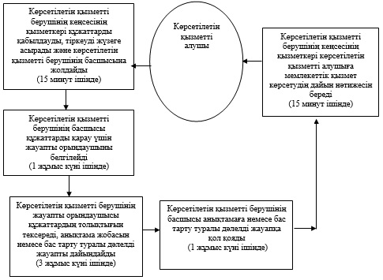

|  |  |
| --- | --- |
|  | "Кәмелетке толмаған балаларға меншік құқығында тиесілі мүлікпен жасалатын мәмілелерді ресімдеу үшін қорғаншылық немесе қамқоршылық бойынша функцияларды жүзеге асыратын органдардың анықтамаларын беру" мемлекеттік көрсетілетін қызмет регламентіне 2-қосымша |

**Мемлекеттік қызмет көрсетудің**  
**бизнес-процестерінің анықтамалығы**  
**"Кәмелетке толмаған балаларға меншік**  
**құқығында тиесілі мүлікпен жасалатын**  
**мәмілелерді ресімдеу үшін қорғаншылық**  
**немесе қамқоршылық бойынша функцияларды**  
**жүзеге асыратын органдардың анықтамаларын беру"**  
**мемлекеттік көрсетілетін қызмет**  
**регламенті**

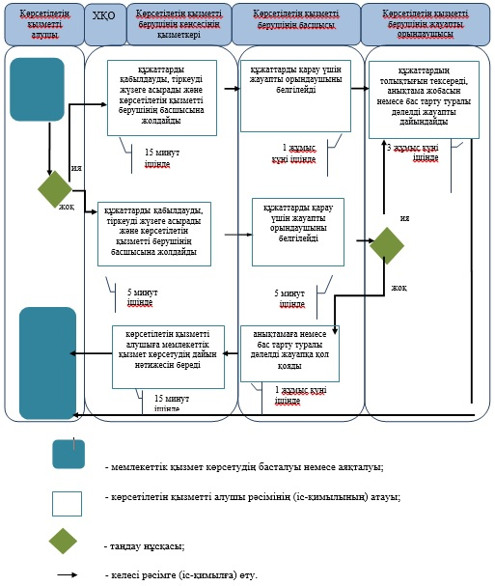

|  |  |
| --- | --- |
|  | "Кәмелетке толмаған балаларға меншік құқығында тиесілі мүлікпен жасалатын мәмілелерді ресімдеу үшін қорғаншылық немесе қамқоршылық бойынша функцияларды жүзеге асыратын органдардың анықтамаларын беру" мемлекеттік көрсетілетін қызмет регламентіне 3-қосымша |

**Мемлекеттік қызмет көрсетудің**  
**бизнес-процестерінің анықтамалығы**  
**"Кәмелетке толмаған балаларға меншік**  
**құқығында тиесілі мүлікпен жасалатын**  
**мәмілелерді ресімдеу үшін қорғаншылық**  
**немесе қамқоршылық бойынша функцияларды**  
**жүзеге асыратын органдардың анықтамаларын беру"**  
**мемлекеттік көрсетілетін қызмет**  
**регламенті**

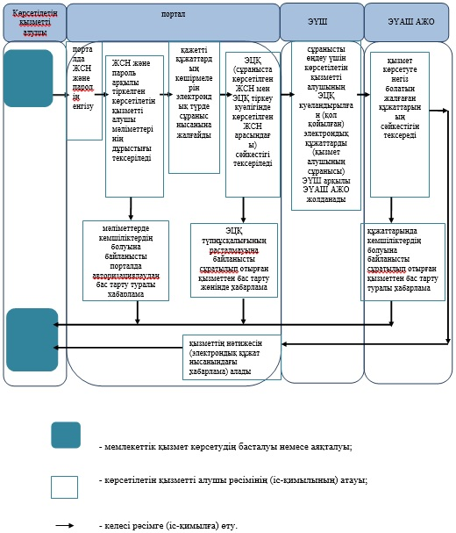

|  |  |
| --- | --- |
|  | "Кәмелетке толмаған балаларға меншік құқығында тиесілі мүлікпен жасалатын мәмілелерді ресімдеу үшін қорғаншылық немесе қамқоршылық бойынша функцияларды жүзеге асыратын органдардың анықтамаларын беру" мемлекеттік көрсетілетін қызмет регламентіне 4-қосымша |

**ХҚО арқылы мемлекеттік қызметті**  
**көрсетуге тартылған ақпараттық жүйелердің**  
**функционалдық өзара іс-қимыл**  
**диаграммасы**

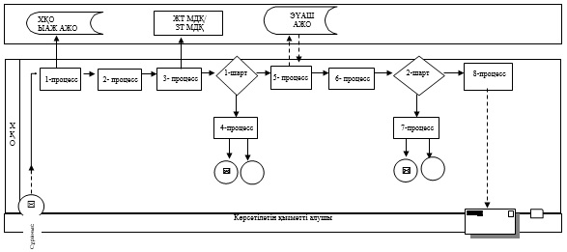

|  |  |
| --- | --- |
|  | "Кәмелетке толмаған балаларға меншік құқығында тиесілі мүлікпен жасалатын мәмілелерді ресімдеу үшін қорғаншылық немесе қамқоршылық бойынша функцияларды жүзеге асыратын органдардың анықтамаларын беру" мемлекеттік көрсетілетін қызмет регламентіне 5-қосымша |

**Портал арқылы мемлекеттік қызметті**  
**көрсетуге тартылған ақпараттық жүйелердің**  
**функционалдық өзара іс-қимыл**  
**диаграммасы**

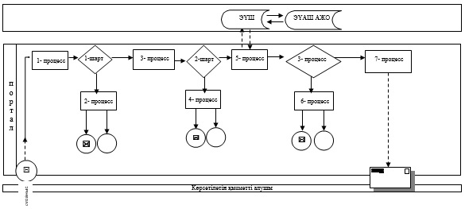

|  |  |
| --- | --- |
|  | 2014 жылғы 3 маусым № 143 Батыс Қазақстан облысы әкімдігінің қаулысымен бекітілген |

**"Бірыңғай жинақтаушы зейнетақы**  
**қорына және (немесе) ерікті**  
**жинақтаушы зейнетақы қорына,**  
**банктерге, ішкі істер органдарына**  
**кәмелетке толмаған балалардың мүлкіне**  
**иелік ету және кәмелетке толмаған**  
**балаларға мұра ресімдеу**  
**үшін анықтамалар беру"**  
**мемлекеттік көрсетілетін қызмет**  
**регламенті**  
**1. Жалпы ережелер**

      1. "Бірыңғай жинақтаушы зейнетақы қорына және (немесе) ерікті жинақтаушы зейнетақы қорына, банктерге, ішкі істер органдарына кәмелетке толмаған балалардың мүлкіне иелік ету және кәмелетке толмаған балаларға мұра ресімдеу үшін анықтамалар беру" мемлекеттік көрсетілетін қызметі (бұдан әрі – мемлекеттік көрсетілетін қызмет).  
      Мемлекеттік көрсетілетін қызметті Орал қаласының және аудандардың білім бөлімдері (бұдан әрі – көрсетілетін қызметті беруші) Қазақстан Республикасы Үкіметінің 2014 жылғы 19 ақпандағы № 115 "Отбасы және балалар саласында жергілікті атқарушы органдар көрсететін мемлекеттік көрсетілетін қызмет стандарттарын бекіту және Қазақстан Республикасы Үкіметінің кейбір шешімдеріне өзгерістер енгізу туралы" қаулысымен бекітілген "Бірыңғай жинақтаушы зейнетақы қорына және (немесе) ерікті жинақтаушы зейнетақы қорына, банктерге, ішкі істер органдарына кәмелетке толмаған балалардың мүлкіне иелік ету және кәмелетке толмаған балаларға мұра ресімдеу үшін анықтамалар беру" мемлекеттік көрсетілетін қызмет стандартының (бұдан әрі – стандарт) негізінде көрсетеді.  
      Өтініштерді қабылдау және мемлекеттік қызмет көрсетудің нәтижелерін беру:  
      1) Қазақстан Республикасы Көлік және коммуникация министрлігінің Мемлекеттік қызметтерді автоматтандыруды бақылау және халыққа қызмет көрсету орталықтарының қызметін үйлестіру комитетінің "Халыққа қызмет көрсету орталықтары" шаруашылық жүргізу құқығындағы республикалық мемлекеттік кәсіпорны (бұдан әрі – ХҚО);  
      2) "электрондық үкіметтің" веб-порталы (бұдан әрі – портал)www.e.gov.kz арқылы жүзеге асырылады.  
      Мемлекеттік қызмет жеке тұлғаларға (бұдан әрі – көрсетілетін қызметті алушы) тегін көрсетіледі.  
      2. Мемлекеттік қызмет көрсету нысаны: электрондық (ішінара автоматтандырылған) және (немесе) қағаз түрінде.  
      3. Мемлекеттік қызмет көрсетудің нәтижесі:  
      1) көрсетілетін қызметті берушіге және (немесе) ХҚО-қа өтініш берген кезде: стандарттың 1, 2, 3-қосымшаларына сәйкес бірыңғай жинақтаушы зейнетақы қорына және (немесе) ерікті жинақтаушы зейнетақы қорына, банктерге, ішкі істер органдарына кәмелетке толмаған балаларға мұраны ресімдеу үшін, ішкі істер органдарына кәмелетке толмаған балалардың мүліктеріне иелік ету үшін, банктерге кәмелетке толмаған балалардың мүліктеріне иелік ету үшін берілетін анықтамалар немесе дәлелді бас тарту туралы жауап;  
      2) портал арқылы өтініш берген кезде: көрсетілетін қызметті берушінің уәкілетті тұлғасының электрондық цирфлық қолтаңбасымен (бұдан әрі – ЭЦҚ) куәландырылған электрондық құжат нысанындағы бірыңғай жинақтаушы зейнетақы қорына және (немесе) ерікті жинақтаушы зейнетақы қорына, банктерге, ішкі істер органдарына кәмелетке толмаған балаларға мұраны ресімдеу үшін, ішкі істер органдарына кәмелетке толмаған балалардың мүліктеріне иелік ету үшін, банктерге кәмелетке толмаған балалардың мүліктеріне иелік ету үшін берілетін анықтамалар немесе дәлелді бас тарту туралы жауап болып табылады.

**2. Мемлекеттік қызмет көрсету процесінде**  
**көрсетілетін қызметті берушінің құрылымдық**  
**бөлімшелерінің (қызметкерлерінің)**  
**іс-қимыл тәртібін сипаттау**

      4. Мемлекеттік қызметті көрсету бойынша рәсімді іс-қимылды бастауға негіздеме:  
      көрсетілетін қызметті берушіге және ХҚО-қа өтініш берген кезде стандарттың 4, 5, 6-қосымшаларына сәйкес нысан бойынша өтініш;  
      портал арқылы өтініш берген кезде көрсетілетін қызметті алушының ЭЦҚ қойылған электрондық құжат нысанындағы сұрау болып табылады.  
      5. Мемлекеттік қызмет көрсету процесінің құрамына кіретін әрбір рәсімнің (іс-қимылдың) мазмұны, оның орындалу ұзақтығы:  
      1) көрсетілетін қызметті берушінің кеңсесінің қызметкері қажетті құжаттар тапсырылған сәттен бастап 15 (он бес) минут ішінде қабылдауды және тіркеуді жүргізеді және оларды көрсетілетін қызметті берушінің басшысына бұрыштама қоюға жолдайды;  
      2) көрсетілетін қызметті берушінің басшысы 1 (бір) жұмыс күні ішінде бұрыштама қояды және құжаттарды көрсетілетін қызметті берушінің жауапты орындаушысына жолдайды;  
      3) көрсетілетін қызметті берушінің жауапты орындаушысы 3 (үш) жұмыс күні ішінде келіп түскен құжаттарды қарайды, көрсетілетін қызметті алушыға анықтама жобасын немесе дәлелді бас тарту туралы жауапты дайындайды;  
      4) көрсетілетін қызметті беруші басшысы 1 (бір) жұмыс күні ішінде анықтамаға немесе дәлелді бас тарту туралы жауапқа қол қояды;  
      5) көрсетілетін қызметті берушінің кеңсесінің қызметкері 15 (он бес) минут ішінде мемлекеттік қызмет көрсетудің дайын нәтижесін көрсетілетін қызметті алушыға береді.  
      6. Келесі рәсімді (іс-қимылды) орындауды бастауға негіздеме болатын мемлекеттік қызмет көрсету бойынша рәсімінің (іс-қимылдың) нәтижесі:  
      1) көрсетілетін қызметті алушыдан құжаттарды қабылдау және көрсетілетін қызметті берушінің басшысына құжаттарды беру;  
      2) көрсетілетін қызметті берушінің басшысы құжаттарды көрсетілетін қызметті берушінің жауапты орындаушысына жолдауы;  
      3) көрсетілетін қызметті берушінің жауапты орындаушысының мемлекеттік көрсетілетін қызмет нәтижесінің немесе бас тарту туралы дәлелді жауаптың жобасын әзірлеуі;  
      4) көрсетілетін қызметті берушінің басшысының көрсетілетін қызмет нәтижесін немесе бас тарту туралы дәлелді жауапқа қол қоюы;  
      5) көрсетілетін қызметті берушінің қызметкерінің көрсетілетін қызметті алушыға дайын мемлекеттік көрсетілетін қызмет нәтижесін беруі.

**3. Мемлекеттік қызмет көрсету**  
**процесінде көрсетілетін**  
**қызметті берушінің құрылымдық**  
**бөлімшелерінің (қызметкерлерінің)**  
**өзара іс-қимыл тәртібін сипаттау**

      7. Мемлекеттік қызмет көрсету процесіне қатысатын көрсетілетін қызметті берушінің құрылымдық бөлімшелердің (қызметкерлердің) тізбесі:  
      1) көрсетілетін қызметті берушінің кеңсесінің қызметкері;  
      2) көрсетілетін қызметті берушінің басшысы;  
      3) көрсетілетін қызметті берушінің жауапты орындаушысы.  
      8. Әрбір рәсімнің (іс-қимылдың) ұзақтығын көрсете отырып, әрбір рәсімнің (іс-қимылдың) өту блок-схемасы осы "Бірыңғай жинақтаушы зейнетақы қорына және (немесе) ерікті жинақтаушы зейнетақы қорына, банктерге, ішкі істер органдарына кәмелетке толмаған балалардың мүлкіне иелік ету және кәмелетке толмаған балаларға мұра ресімдеу үшін анықтамалар беру" мемлекеттік көрсетілетін қызмет регламентінің (бұдан әрі - регламент) 1-қосымшасымен сүйемелденеді.  
      Мемлекеттік қызмет көрсету процесінде көрсетілетін қызметті берушінің құрылымдық бөлімшелерінің (қызметкерлерінің) рәсімдері (іс-қимылдары) мен өзара іс-қимылдары реттілігінің толық сипаттамасы, сондай-ақ өзге көрсетілетін қызметті берушілермен және (немесе) ХҚО-мен өзара іс-қимыл тәртібінің және мемлекеттік қызмет көрсету процесінде ақпараттық жүйелерді қолдану тәртібінің сипаттамасы осы регламенттің 2,3-қосымшаларына сәйкес мемлекеттік қызмет көрсетудің бизнес-процестерінің анықтамалығында көрсетіледі.

**4. Халыққа қызмет көрсету**  
**орталығымен және (немесе) өзге де**  
**көрсетілетін қызметті берушілермен өзара**  
**іс-қимыл тәртібін, сондай-ақ мемлекеттік**  
**қызмет көрсету процесінде ақпараттық**  
**жүйелерді пайдалану тәртібін сипаттау**

      9. ХҚО-қа және (немесе) өзге де көрсетілетін қызмет берушілерге жүгіну тәртібін, көрсетілетін қызмет алушының өтінішін өңдеу ұзақтығын сипаттау:  
      1) көрсетілетін қызметті алушы стандарттың 4, 5, 6-қосымшаларына сәйкес өтінішті және қажетті құжаттарды ХҚО қызметкеріне береді, ол электрондық кезек ретімен "кедергісіз" қызмет көрсету арқылы операциялық залда жүзеге асырылады (2 минут ішінде);  
      2) 1 - процесс – ХҚО қызметкері қызмет көрсету үшін Халыққа қызмет көрсету орталығы ықпалдастырылған ақпараттық жүйесінің автоматтандырылған жұмыс орнына (бұдан әрі – ХҚО ЫАЖ АЖО) логинді және парольді енгізеді (авторизациялау процесі) (1 минут ішінде);  
      3) 2 - процесс – ХҚО қызметкері қызметті таңдайды, экранға мемлекеттік қызметті көрсетуге арналған сұраныс нысаны шығады және ХҚО қызметкері көрсетілетін қызметті алушының немесе сенімхат бойынша көрсетілетін қызметті алушы өкілінің (нотариалды куәландырылған сенімхаттың болуы қажет, басқалай куәландырылған сенімхаттың мәліметтері толтырылмайды) мәліметтерін енгізеді (2 минут ішінде);  
      4) 3 - процесс – электрондық үкімет шлюзі (бұдан әрі - ЭҮШ) арқылы жеке тұлғалардың мемлекеттік деректер қорына (бұдан әрі – ЖТ МДҚ) немесе заңды тұлғалардың мемлекеттік деректер қорына (бұдан әрі - ЗТ МДҚ) көрсетілетін қызметті алушының мәліметтері туралы, сондай-ақ бірыңғай нотариалдық ақпараттық жүйесіне (бұдан әрі - БНАЖ) - көрсетілетін қызметті алушы өкілінің сенімхат мәліметтері туралы сұрау жолданады (2 минут ішінде);  
      5) 1 шарт - ЖТ МДҚ/ЗТ МДҚ көрсетілетін қызметті алушы мәліметтерінің және БНАЖ-де сенімхат мәліметтерінің болуы тексеріледі (1 минут ішінде);  
      6) 4 - процесс – ЖТ МДҚ/ЗТ МДҚ-да көрсетілетін қызметті алушы мәліметтерінің немесе БНАЖ-де сенімхат мәліметтерінің болмауына байланысты мәліметтерді алу мүмкіндігінің жоқтығы туралы хабарлама қалыптастырылады (2 минут ішінде);  
      7) 5-процесс – ХҚО қызметкері ЭЦҚ-мен куәландырылған (қол қойылған) электрондық құжаттар (көрсетілетін қызметті алушының сұранысы) ЭҮШ арқылы электрондық үкіметтің аймақтық шлюзінің автоматтандырылған жұмыс орнына (бұдан әрі – ЭҮАШ АЖО) жолданады (2 минут ішінде);  
      ХҚО арқылы мемлекеттік қызметті көрсетуге тартылған ақпараттық жүйелердің функционалдық өзара іс-қимыл диаграммасы осы регламенттің 4-қосымшасында көрсетілген.  
      10. ХҚО арқылы мемлекеттік қызмет көрсетудің нәтижесін алу процесін сипаттау:  
      1) 6 - процесс - электрондық құжатты ЭҮАШ АЖО-нда тіркеу (2 минут ішінде);  
      2) 2 - шарт – көрсетілетін қызметті беруші көрсетілетін қызметті алушы ұсынған қызмет көрсетуге негіз болып табылатын, стандартта көрсетілген құжаттардың сәйкестігін тексереді (өңдейді) (2 минут ішінде);  
      3) 7 - процесс – көрсетілетін қызметті алушының құжаттарында кемшіліктердің болуына байланысты сұратылып отырған қызметтен бас тарту туралы хабарлама қалыптастырылады (2 минут ішінде);  
      4) 8 - процесс – көрсетілетін қызметті алушы орталықтың операторы арқылы ЭҮАШ АЖО-нда қалыптастырылған қызметтің нәтижесін (бірыңғай жинақтаушы зейнетақы қорына және (немесе) ерікті жинақтаушы зейнетақы қорына, банктерге, ішкі істер органдарына кәмелетке толмаған балаларға мұраны ресімдеу үшін, ішкі істер органдарына кәмелетке толмаған балалардың мүліктеріне иелік ету үшін, банктерге кәмелетке толмаған балалардың мүліктеріне иелік ету үшін берілетін анықтама) алады (2 минут ішінде).  
      11. Портал арқылы мемлекеттік қызмет көрсету кезінде көрсетілген қызметті беруші мен көрсетілетін қызметті алушының жүгіну және рәсімдердің (іс-қимылдардың) реттілігі тәртібін сипаттау:  
      1) көрсетілетін қызметті алушы жеке сәйкестендіру нөмірінің (бұдан әрі - ЖСН) және парольдің (порталда тіркелмеген қызмет алушылар үшін іске асырылады) көмегімен порталға тіркеледі;  
      2) 1 - процесс – көрсетілетін қызметті алу үшін көрсетілетін қызметті алушының порталда ЖСН және паролін енгізу процесі (авторизациялау процесі);  
      3) 1 - шарт - порталда ЖСН және пароль арқылы тіркелген көрсетілетін қызметті алушы мәліметтерінің дұрыстығы тексеріледі;  
      4) 2 - процесс - көрсетілетін қызметті алушының мәліметтерінде кемшіліктердің болуына байланысты порталда авторизациялаудан бас тарту туралы хабарлама қалыптастырылады;  
      5) 3 - процесс – көрсетілетін қызметті алушы осы регламентте көрсетілген қызметті таңдайды, экранға қызметті көрсетуге арналған сұраныс нысаны шығады және көрсетілетін қызметті алушы нысанды оның құрылымы мен үлгілік талаптарын ескере отырып толтырады (мәліметтерді енгізеді), стандарттың 9-тармағында көрсетілген қажетті құжаттардың көшірмелерін электрондық түрде сұраныс нысанына жалғайды, сондай-ақ сұранысты куәландыру (қол қою) үшін көрсетілетін қызметті алушы ЭЦҚ тіркеу куәлігін таңдайды;  
      6) 2-шарт – порталда ЭЦҚ тіркеу куәлігінің қолданылу мерзімі және қайтарып алынған (күші жойылған) тіркеу куәліктерінің тізімінде жоқтығы, сондай-ақ бірдейлендіру мәліметтерінің (сұраныста көрсетілген ЖСН мен ЭЦҚ тіркеу куәлігінде көрсетілген ЖСН арасындағы) сәйкестігі тексеріледі;  
      7) 4 - процесс – көрсетілетін қызметті алушының ЭЦҚ түпнұсқалығының расталмауына байланысты сұратылып отырған қызметтен бас тарту жөнінде хабарлама қалыптастырылады;  
      8) 5 - процесс – көрсетілетін қызметті алушының сұранысын өңдеу үшін көрсетілетін қызметті алушының ЭЦҚ куәландырылған (қол қойылған) электрондық құжаттарды (қызмет алушының сұранысы) ЭҮШ арқылы ЭҮАШ АЖО-ға жолданады;  
      9) 3 - шарт - көрсетілетін қызметті беруші көрсетілетін қызметті алушының стандартта көрсетілген, қызмет көрсетуге негіз болатын жалғаған құжаттарының сәйкестігін тексереді;  
      10) 6 - процесс - көрсетілетін қызметті алушының құжаттарында кемшіліктердің болуына байланысты сұратылып отырған қызметтен бас тарту туралы хабарлама қалыптастырылады;  
      11) 7 - процесс – көрсетілетін қызметті алушы порталда қалыптастырылған қызметтің нәтижесін (электрондық құжат нысанындағы хабарлама) алады. Мемлекеттік қызметті көрсету нәтижесі көрсетілетін қызметті алушының "жеке кабинетіне" көрсетілетін қызметті берушінің уәкілетті тұлғасының ЭЦҚ-мен куәландырылған электрондық құжат нысанында жолданады.  
      Портал арқылы мемлекеттік қызметті көрсетуге тартылған ақпараттық жүйелердің функционалдық өзара іс-қимыл диаграммасы осы регламенттің 5-қосымшасында көрсетілген.  
      12. Мемлекеттік қызмет көрсету мәселелері бойынша көрсетілетін қызметті берушінің және (немесе) олардың лауазымды адамдарының шешімдеріне, әрекеттеріне (әрекетсіздігіне) шағымдану тәртібі стандарттың 3-бөліміне сәйкес жүзеге асырылады.

|  |  |
| --- | --- |
|  | "Бірыңғай жинақтаушы зейнетақы қорына және (немесе) ерікті жинақтаушы зейнетақы қорына, банктерге, ішкі істер органдарына кәмелетке толмаған балалардың мүлкіне иелік ету және кәмелетке толмаған балаларға мұра ресімдеу үшін анықтамалар беру" мемлекеттік көрсетілетін қызмет регламентіне 1-қосымша |

**Әрбір рәсімнің (іс-қимылдың)**  
**ұзақтығын көрсете отырып,**  
**әрбір рәсімнің (іс-қимылдың) өту**  
**блок-схемасы**

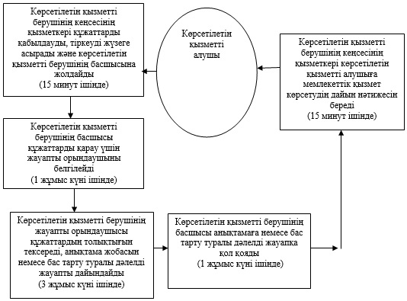

|  |  |
| --- | --- |
|  | "Бірыңғай жинақтаушы зейнетақы қорына және (немесе) ерікті жинақтаушы зейнетақы қорына, банктерге, ішкі істер органдарына кәмелетке толмаған балалардың мүлкіне иелік ету және кәмелетке толмаған балаларға мұра ресімдеу үшін анықтамалар беру" мемлекеттік көрсетілетін қызмет регламентіне 2-қосымша |

**Мемлекеттік қызмет көрсетудің**  
**бизнес-процестерінің анықтамалығы**  
**"Бірыңғай жинақтаушы зейнетақы**  
**қорына және (немесе) ерікті жинақтаушы**  
**зейнетақы қорына, банктерге,**  
**ішкі істер органдарына кәмелетке**  
**толмаған балалардың мүлкіне**  
**иелік ету және кәмелетке толмаған**  
**балаларға мұра ресімдеу үшін**  
**анықтамалар беру"**  
**мемлекеттік көрсетілетін қызмет**  
**регламенті**

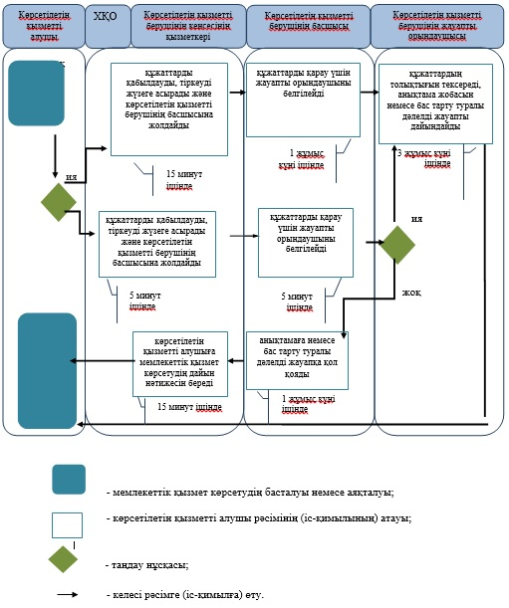

|  |  |
| --- | --- |
|  | "Бірыңғай жинақтаушы зейнетақы қорына және (немесе) ерікті жинақтаушы зейнетақы қорына, банктерге, ішкі істер органдарына кәмелетке толмаған балалардың мүлкіне иелік ету және кәмелетке толмаған балаларға мұра ресімдеу үшін анықтамалар беру" мемлекеттік көрсетілетін қызмет регламентіне 3-қосымша |

**Мемлекеттік қызмет көрсетудің**  
**бизнес-процестерінің анықтамалығы**  
**"Бірыңғай жинақтаушы зейнетақы**  
**қорына және (немесе) ерікті**  
**жинақтаушы зейнетақы қорына, банктерге,**  
**ішкі істер органдарына кәмелетке**  
**толмаған балалардың мүлкіне иелік**  
**ету және кәмелетке толмаған**  
**балаларға мұра ресімдеу үшін**  
**анықтамалар беру"**  
**мемлекеттік көрсетілетін қызмет**  
**регламенті**

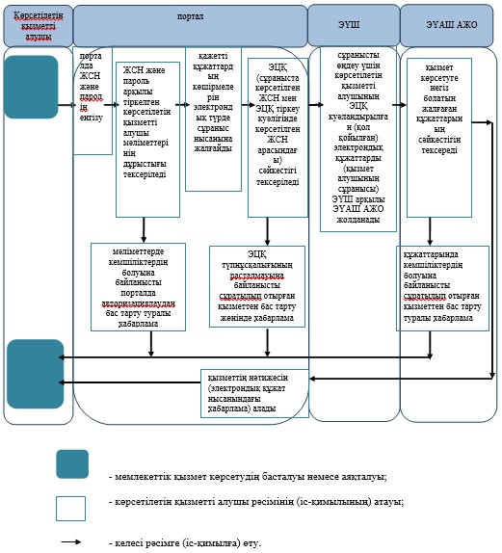

|  |  |
| --- | --- |
|  | "Бірыңғай жинақтаушы зейнетақы қорына және (немесе) ерікті жинақтаушы зейнетақы қорына, банктерге, ішкі істер органдарына кәмелетке толмаған балалардың мүлкіне иелік ету және кәмелетке толмаған балаларға мұра ресімдеу үшін анықтамалар беру" мемлекеттік көрсетілетін қызмет регламентіне 4-қосымша |

**ХҚО арқылы мемлекеттік қызметті**  
**көрсетуге тартылған ақпараттық жүйелердің**  
**функционалдық өзара іс-қимыл**  
**диаграммасы**

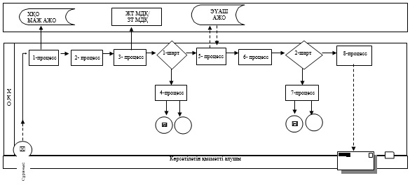

|  |  |
| --- | --- |
|  | "Бірыңғай жинақтаушы зейнетақы қорына және (немесе) ерікті жинақтаушы зейнетақы қорына, банктерге, ішкі істер органдарына кәмелетке толмаған балалардың мүлкіне иелік ету және кәмелетке толмаған балаларға мұра ресімдеу үшін анықтамалар беру" мемлекеттік көрсетілетін қызмет регламентіне 5-қосымша |

**Портал арқылы мемлекеттік қызметті**  
**көрсетуге тартылған ақпараттық**  
**жүйелердің функционалдық**  
**өзара іс-қимыл**  
**диаграммасы**

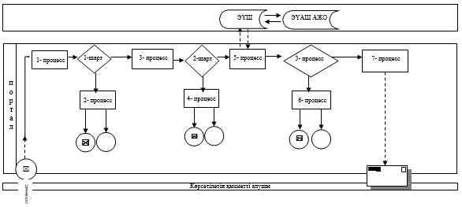

|  |  |
| --- | --- |
|  | 2014 жылғы 3 маусым № 143 Батыс Қазақстан облысы әкімдігінің қаулысымен бекітілген |

**"Шалғайдағы ауылдық елді мекендерде**  
**тұратын балаларды жалпы білім беру**  
**ұйымдарына және кері қарай үйлеріне**  
**тегін тасымалдауды ұсыну"**  
**мемлекеттік көрсетілетін қызмет**  
**регламенті**  
**1. Жалпы ережелер**

      1. "Шалғайдағы ауылдық елді мекендерде тұратын балаларды жалпы білім беру ұйымдарына және кері қарай үйлеріне тегін тасымалдауды ұсыну" мемлекеттік көрсетілетін қызметті (бұдан әрі – мемлекеттік көрсетілетін қызмет).  
      Мемлекеттік көрсетілетін қызметті Қазақстан Республикасы Үкіметінің 2014 жылғы 19 ақпандағы № 115 "Отбасы және балалар саласында жергілікті атқарушы органдар көрсететін мемлекеттік көрсетілетін қызмет стандарттарын бекіту және Қазақстан Республикасы Үкіметінің кейбір шешімдеріне өзгерістер енгізу туралы" қаулысымен бекітілген "Шалғайдағы ауылдық елді мекендерде тұратын балаларды жалпы білім беру ұйымдарына және кері қарай үйлеріне тегін тасымалдауды ұсыну" мемлекеттік көрсетілетін қызмет стандарты негізінде (бұдан әрі – стандарт) кент, ауыл, ауылдық округ әкімінің аппараты (бұдан әрі – көрсетілетін қызметті беруші) көрсетеді.  
      Өтініштерді қабылдау және мемлекеттік қызмет көрсетудің нәтижелерін беру көрсетілетін қызметті берушінің кеңсесі арқылы жүзеге асырылады.  
      Мемлекеттік қызмет жеке тұлғаларға (бұдан әрі – көрсетілетін қызметті алушы) тегін көрсетіледі.  
      2. Мемлекеттік қызмет көрсету нысаны: қағаз түрінде.  
      3. Мемлекеттік қызмет көрсетудің нәтижесі - стандарттың 1-қосымшасына сәйкес нысан бойынша жалпы білім беру ұйымдарына және кері қарай үйлеріне тегін тасымалдауды қамтамасыз ету жөніндегі анықтама болып табылады.

**2. Мемлекеттік қызмет көрсету процесінде**  
**құрылымдық бөлімшелер (қызметкерлер)**  
**мен көрсетілетін қызметті берушінің**  
**іс-қимыл тәртібін сипаттау**

      4. Мемлекеттік қызметті көрсету бойынша рәсімді (іс-қимылды) бастауға негіздеме:  
      Көрсетілетін қызметті берушіге өтініш берген кезде стандарттың 2-қосымшасынасәйкес нысан бойынша өтініш болып табылады.  
      5. Мемлекеттік қызмет көрсету процесінің құрамына кіретін әрбір рәсімнің (іс-қимылдың) мазмұны, оны орындаудың ұзақтығы:  
      1) көрсетілетін қызметті берушінің кеңсе қызметкері стандарттың 9-тармағындакөрсетілген қажетті құжаттар тапсырылған сәттен бастап 20 минут ішінде қабылдауды және тіркеуді жүргізеді және оларды көрсетілетін қызметті берушінің басшысына бұрыштама қоюға жолдайды;  
      2) көрсетілетін қызметті берушінің басшысы 1 жұмыс күні ішінде бұрыштама қояды және құжаттарды көрсетілетін қызметті берушінің жауапты орындаушысына жолдайды;  
      3) көрсетілетін қызметті берушінің жауапты орындаушысы 3 жұмыс күні ішінде келіп түскен құжаттарды қарайды, көрсетілетін қызметті алушыға анықтама жобасын дайындайды;  
      4) көрсетілетін қызметті берушінің басшысы 1 жұмыс күні ішінде анықтамаға қол қояды;  
      5) көрсетілетін қызметті берушінің кеңсе қызметкері 20 минут ішінде мемлекеттік қызмет көрсетудің дайын нәтижесін көрсетілетін қызметті алушыға береді.  
      6. Келесі рәсімді (іс-қимылды) орындауды бастауға негіздеме болатын мемлекеттік қызмет көрсету рәсімінің (іс-қимылдың) нәтижесі.  
      1) көрсетілетін қызметті алушыдан құжаттарды қабылдау және көрсетілетін қызметті беруші басшысына құжаттарды бұрыштама қоюға жолдауы;  
      2) көрсетілетін қызметті берушінің басшысы құжаттарды көрсетілетін қызметті берушінің кеңсе қызметкеріне жолдауы;  
      3) көрсетілетін қызметті берушінің кеңсе қызметкері жалпы білім беру ұйымдарына және кері қарай үйлеріне тегін тасымалдауды қамтамасыз ету жөніндегі анықтама әзірлеуі;  
      4) көрсетілетін қызметті берушінің басшысының көрсетілетін қызмет нәтижесіне қол қоюы;  
      5) көрсетілетін қызметті берушінің кеңсе қызметкері көрсетілетін қызметті алушыға дайын мемлекеттік көрсетілетін қызмет нәтижесін беруі.

**3. Мемлекеттік қызмет көрсету**  
**процесінде құрылымдық бөлімшелер**  
**(қызметкерлер) мен көрсетілетін қызметті**  
**берушінің өзара іс-қимыл тәртібін сипаттау**

      7. Мемлекеттік қызмет көрсету процесіне қатысатын көрсетілетін қызметті берушінің құрылымдық бөлімшелерінің (қызметкерлерінің) тізбесі:  
      1) көрсетілетін қызметті берушінің кеңсе қызметкері;  
      2) көрсетілетін қызметті берушінің басшысы;  
      3) көрсетілетін қызметті берушінің жауапты орындаушысы.  
      8. Әрбір рәсімнің (іс-қимылдың) ұзақтығын көрсете отырып, құрылымдық бөлімшелер (қызметкерлер) арасындағы өту блок-схемасы "Шалғайдағы ауылдық елді мекендерде тұратын балаларды жалпы білім беру ұйымдарына және кері қарай үйлеріне тегін тасымалдауды ұсыну" мемлекеттік көрсетілетін қызмет регламентінің (бұдан әрі – регламент)1-қосымшасынасәйкес сүйемелденеді.  
      9. Мемлекеттік қызмет көрсету процесінде көрсетілетін қызметті берушінің құрылымдық бөлімшелерінің (қызметкерлерінің) рәсімдерінің (іс-қимылдарының), өзара іс-қимылдарының реттілігінің толық сипаттамасы осы регламенттің 2-қосымшасына сәйкес мемлекеттік қызмет көрсетудің бизнес-процестерінің анықтамалығында көрсетіледі.  
      10. Мемлекеттік қызмет көрсету мәселелері бойынша көрсетілетін қызметті берушінің және (немесе) оның лауазымды адамдарының шешімдеріне, әрекеттеріне (әрекетсіздігіне) шағымдану тәртібі стандарттың 3-бөліміне сәйкес жүзеге асырылады.

|  |  |
| --- | --- |
|  | "Шалғайдағы ауылдық елді мекендерде тұратын балаларды жалпы білім беру ұйымдарына және кері қарай үйлеріне тегін тасымалдауды ұсыну" мемлекеттік көрсетілетін қызмет регламентіне 1-қосымша |

**Әрбір рәсімнің (іс-қимылдың)**  
**ұзақтығын көрсете отырып, құрылымдық**  
**бөлімшелер (қызметкерлер) арасындағы**  
**рәсімдердің (іс-қимылдардың)**  
**реттілігін сипаттаудың**  
**блок-схемасы**

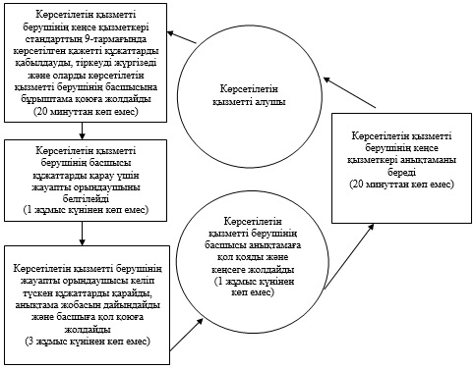

|  |  |
| --- | --- |
|  | "Шалғайдағы ауылдық елді мекендерде тұратын балаларды жалпы білім беру ұйымдарына және кері қарай үйлеріне тегін тасымалдауды ұсыну" мемлекеттік көрсетілетін қызмет регламентіне 2-қосымша |

**"Шалғайдағы ауылдық елді мекендерде**  
**тұратын балаларды жалпы білім беру ұйымдарына**  
**және кері қарай үйлеріне тегін тасымалдауды ұсыну"**  
**мемлекеттік қызмет көрсету**  
**бизнес-процестерінің**  
**анықтамалығы**

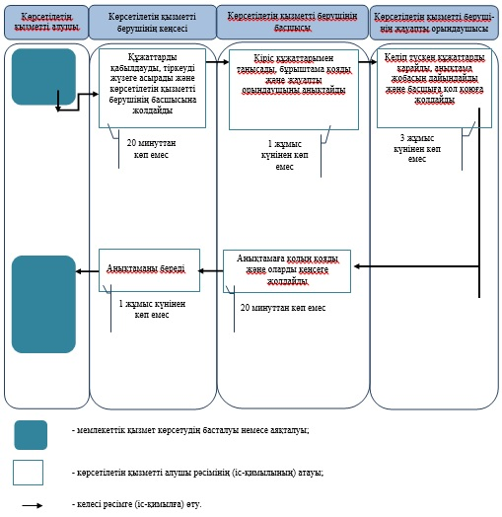

|  |  |
| --- | --- |
|  | 2014 жылғы 3 маусым № 143 Батыс Қазақстан облысы әкімдігінің қаулысымен бекітілген |

**"Жалпы білім беретін мектептердегі**  
**білім алушылар мен тәрбиеленушілердің**  
**жекелеген санаттарына тегін**  
**тамақтандыруды ұсыну"**  
**мемлекеттік көрсетілетін қызмет**  
**регламенті**  
**1. Жалпы ережелер**

      1. "Жалпы білім беретін мектептердегі білім алушылар мен тәрбиеленушілердің жекелеген санаттарына тегін тамақтандыруды ұсыну" мемлекеттік көрсетілетін қызметті (бұдан әрі – мемлекеттік көрсетілетін қызмет).  
      Мемлекеттік көрсетілетін қызметті Қазақстан Республикасы Үкіметінің 2014 жылғы 19 ақпандағы № 115 "Отбасы және балалар саласында жергілікті атқарушы органдар көрсететін мемлекеттік көрсетілетін қызмет стандарттарын бекіту және Қазақстан Республикасы Үкіметінің кейбір шешімдеріне өзгерістер енгізу туралы" қаулысымен бекітілген "Жалпы білім беретін мектептердегі білім алушылар мен тәрбиеленушілердің жекелеген санаттарына тегін тамақтандыруды ұсыну" мемлекеттік көрсетілетін қызмет стандарты негізінде (бұдан әрі - стандарт) аудандардың, облыстық маңызы бар қаланың жергілікті атқарушы органдары (бұдан әрі – көрсетілетін қызметті беруші) көрсетеді.  
      Өтініштерді қабылдау және мемлекеттік қызмет көрсетудің нәтижелерін беру:  
      1) көрсетілетін қызметті берушінің кеңсесі;  
      2) "электрондық үкіметтің" www.e.gov.kz веб-порталы (бұдан әрі – портал) арқылы жүзеге асырылады.  
      Мемлекеттік қызмет жеке тұлғаларға (бұдан әрі – көрсетілетін қызметті алушы) тегін көрсетіледі.  
      2. Мемлекеттік қызмет көрсету нысаны: электрондық (ішінара автоматтандырылған) және (немесе) қағаз түрінде.  
      3. Мемлекеттік қызмет көрсетудің нәтижесі:  
      1) көрсетілетін қызметті берушіге өтініш берген кезде - стандарттың 1-қосымшасына сәйкес нысан бойынша жалпы білім беретін мектепте тегін тамақтандыруды ұсыну туралы анықтама;  
      2) портал арқылы өтініш берген кезде: көрсетілетін қызметті берушінің уәкілетті тұлғасының электрондық цифрлық қолтаңбасымен (бұдан әрі – ЭЦҚ) куәландырылған электрондық құжат нысанындағы жалпы білім беретін мектепте тегін тамақтандыруды ұсыну туралы анықтама болып табылады.

**2. Мемлекеттік қызмет көрсету процесінде**  
**құрылымдық бөлімшелер (қызметкерлер)**  
**мен көрсетілетін қызметті берушінің**  
**іс-қимыл тәртібін сипаттау**

      4. Мемлекеттік қызметті көрсету бойынша рәсімді (іс-қимылды) бастауға негіздеме:  
      Көрсетілетін қызметті берушіге өтініш берген кезде стандарттың 2-қосымшасына сәйкес нысан бойынша өтініш;  
      портал арқылы өтініш берген кезде электрондық сұрау болып табылады.  
      5. Мемлекеттік қызмет көрсету процесінің құрамына кіретін әрбір рәсімнің (іс-қимылдың) мазмұны және орындалу ұзақтығы:  
      1) көрсетілетін қызметті берушінің кеңсе қызметкері стандарттың9-тармағындакөрсетілген қажетті құжаттар тапсырылған сәттен бастап 20 минут ішінде қабылдауды және тіркеуді жүргізеді және оларды көрсетілетін қызметті берушінің басшысына бұрыштама қоюға жолдайды;  
      2) көрсетілетін қызметті берушінің басшысы 1 жұмыс күні ішінде бұрыштама қояды және құжаттарды көрсетілетін қызметті берушінің жауапты орындаушысына жолдайды;  
      3) көрсетілетін қызметті берушінің жауапты орындаушысы 3 жұмыс күні ішінде келіп түскен құжаттарды қарайды, көрсетілетін қызметті алушыға анықтама жобасын дайындайды;  
      4) көрсетілетін қызметті беруші басшысы 1 жұмыс күні ішінде анықтамаға қол қояды;  
      5) көрсетілетін қызметті берушінің кеңсе қызметкері 20 минут ішінде мемлекеттік қызмет көрсетудің дайын нәтижесін көрсетілетін қызметті алушыға береді.  
      6. Келесі рәсімді (іс-қимылды) орындауды бастауға негіздеме болатын мемлекеттік қызмет көрсету рәсімінің (іс-қимылдың) нәтижесі:  
      1) көрсетілетін қызметті алушыдан құжаттарды қабылдау және көрсетілетін қызметті беруші басшысына құжаттарды бұрыштама қоюға жолдауы;  
      2) көрсетілетін қызметті берушінің басшысы құжаттарды көрсетілетін қызметті берушінің кеңсе қызметкеріне жолдауы;  
      3) көрсетілетін қызметті берушінің кеңсе қызметкері жалпы білім беретін мектепте тегін тамақтандыруды ұсыну туралы анықтама әзірлеуі;  
      4) көрсетілетін қызметті берушінің басшысының көрсетілетін қызмет нәтижесіне қол қоюы;  
      5) көрсетілетін қызметті берушінің кеңсе қызметкері көрсетілетін қызметті алушыға дайын мемлекеттік көрсетілетін қызмет нәтижесін беруі.

**3. Мемлекеттік қызмет көрсету процесінде**  
**құрылымдық бөлімшелер (қызметкерлер)**  
**мен көрсетілетін қызметті берушінің өзара**  
**іс-қимыл тәртібін сипаттау**

      7. Мемлекеттік қызмет көрсету процесіне қатысатын көрсетілетін қызметті берушінің құрылымдық бөлімшелерінің (қызметкерлерінің) тізбесі:  
      1) көрсетілетін қызметті берушінің кеңсе қызметкері;  
      2) көрсетілетін қызметті берушінің басшысы;  
      3) көрсетілетін қызметті берушінің жауапты орындаушысы.  
      8. Әрбір рәсімнің (іс-қимылдың) ұзақтығын көрсете отырып, құрылымдық бөлімшелер (қызметкерлер) арасындағы өту блок-схемасы "Шалғайдағы ауылдық елді мекендерде тұратын балаларды жалпы білім беру ұйымдарына және кері қарай үйлеріне тегін тасымалдауды ұсыну" мемлекеттік көрсетілетін қызмет регламентінің (бұдан әрі – регламент)1-қосымшасынасәйкес сүйемелденеді.  
      9. Мемлекеттік қызмет көрсету процесінде көрсетілетін қызметті берушінің құрылымдық бөлімшелерінің (қызметкерлерінің) рәсімдері (іс-қимылдары) мен өзара іс-қимылдары реттілігінің толық сипаттамасы, сондай-ақ өзге көрсетілетін қызметті берушілермен өзара іс-қимыл тәртібінің және мемлекеттік қызмет көрсету процесінде ақпараттық жүйелерді қолдану тәртібінің сипаттамасы осы регламенттің 2-қосымшасына сәйкес мемлекеттік қызмет көрсетудің бизнес-процестерінің анықтамалығында көрсетіледі.

**4. Халыққа қызмет көрсету орталықтарымен**  
**және (немесе) өзге де көрсетілетін қызметті**  
**берушілермен өзара іс-қимыл тәртібін,**  
**сондай-ақ мемлекеттік қызмет көрсету**  
**процесінде ақпараттық жүйелерді**  
**пайдалану тәртібін сипаттау**

      10. Портал арқылы мемлекеттік қызмет көрсету кезінде көрсетілген қызметті беруші мен көрсетілетін қызметті алушының жүгіну және рәсімдердің (іс-қимылдардың) реттілігі тәртібін сипаттау:  
      1) көрсетілетін қызметті алушы жеке сәйкестендіру нөмірінің (бұдан әрі - ЖСН) және парольдің (порталда тіркелмеген қызмет алушылар үшін іске асырылады) көмегімен порталға тіркеледі;  
      2) 1 - процесс – көрсетілетін қызметті алу үшін көрсетілетін қызметті алушының порталда ЖСН және паролін енгізу процесі (авторизациялау процесі);  
      3) 1 - шарт - порталда ЖСН және пароль арқылы тіркелген көрсетілетін қызметті алушы мәліметтерінің дұрыстығы тексеріледі;  
      4) 2 - процесс - көрсетілетін қызметті алушының мәліметтерінде кемшіліктердің болуына байланысты порталда авторизациялаудан бас тарту туралы хабарлама қалыптастырылады;   
      5) 3 - процесс – көрсетілетін қызметті алушы осы регламентте көрсетілген қызметті таңдайды, экранға қызметті көрсетуге арналған сұраныс нысаны шығады және көрсетілетін қызметті алушы нысанды оның құрылымы мен үлгілік талаптарын ескере отырып толтырады (мәліметтерді енгізеді), стандарттың 9-тармағында көрсетілген қажетті құжаттардың көшірмелерін электрондық түрде сұраныс нысанына жалғайды, сондай-ақ сұранысты куәландыру (қол қою) үшін көрсетілетін қызметті алушы ЭЦҚ тіркеу куәлігін таңдайды;  
      6) 2 - шарт – порталда ЭЦҚ тіркеу куәлігінің қолданылу мерзімі және қайтарып алынған (күші жойылған) тіркеу куәліктерінің тізімінде жоқтығы, сондай-ақ бірдейлендіру мәліметтерінің (сұраныста көрсетілген ЖСН мен ЭЦҚ тіркеу куәлігінде көрсетілген ЖСН арасындағы) сәйкестігі тексеріледі;  
      7) 4 - процесс – көрсетілетін қызметті алушының ЭЦҚ түпнұсқалығының расталмауына байланысты сұратылып отырған қызметтен бас тарту жөнінде хабарлама қалыптастырылады;  
      8) 5 - процесс – көрсетілетін қызметті алушының сұранысын өңдеу үшін көрсетілетін қызметті алушының ЭЦҚ куәландырылған (қол қойылған) электрондық құжаттарды (қызмет алушының сұранысы) "электрондық үкімет" шлюзі арқылы (бұдан әрі – ЭҮШ) "электрондық үкімет" аймақтық шлюзі автоматтандырылған жұмыс орнына (бұдан әрі –ЭҮАШ АЖО) жолданады;  
      9) 3 - шарт - көрсетілетін қызметті беруші көрсетілетін қызметті алушының стандарттың 9 тармағында көрсетілген, қызмет көрсетуге негіз болатын жалғаған құжаттарының сәйкестігін тексереді;  
      10) 6 - процесс - көрсетілетін қызметті алушының құжаттарында кемшіліктердің болуына байланысты сұратылып отырған қызметтен бас тарту туралы хабарлама қалыптастырылады;  
      11) 7 - процесс – көрсетілетін қызметті алушы порталда қалыптастырылған қызметтің нәтижесін (электрондық құжат нысанындағы хабарлама) алады. Мемлекеттік қызметті көрсету нәтижесі көрсетілетін қызметті алушының "жеке кабинетіне" көрсетілетін қызметті берушінің уәкілетті тұлғасының ЭЦҚ-мен куәландырылған электрондық құжат нысанында жолданады.  
      Портал арқылы мемлекеттік қызметті көрсетуге тартылған ақпараттық жүйелердің функционалдық өзара іс-қимыл диаграммасы осы регламенттің 3-қосымшасына және мемлекеттік қызмет көрсетудің бизнес-процестерінің анықтамалығы осы регламенттің 4-қосымшасына сәйкес көрсетіледі.  
      11. Мемлекеттік қызметті көрсету мәселелері бойынша көрсетілетін қызметті берушінің және (немесе) оның лауазымды адамдарының шешімдеріне, әрекеттеріне (әрекетсіздігіне) шағымдану тәртібі стандарттың 3-бөліміне сәйкес жүзеге асырылады.

|  |  |
| --- | --- |
|  | "Жалпы білім беретін мектептердегі білім алушылар мен тәрбиеленушілердің жекелеген санаттарына тегін тамақтандыруды ұсыну" мемлекеттік көрсетілетін қызмет регламентіне 1-қосымша |

**Әрбір рәсімнің (іс-қимылдың)**  
**ұзақтығын көрсете отырып,**  
**құрылымдық бөлімшелер (қызметкерлер)**  
**арасындағы реттілігін сипаттаудың**  
**блок-схемасы**

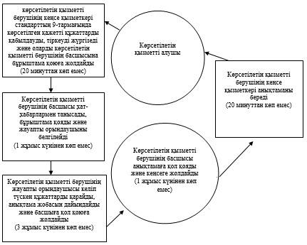

|  |  |
| --- | --- |
|  | "Жалпы білім беретін мектептердегі білім алушылар мен тәрбиеленушілердің жекелеген санаттарына тегін тамақтандыруды ұсыну" мемлекеттік көрсетілетін қызмет регламентіне 2-қосымша |

**"Жалпы білім беретін мектептердегі**  
**білім алушылар мен тәрбиеленушілердің**  
**жекелеген санаттарына тегін**  
**тамақтандыруды ұсыну"**  
**мемлекеттік қызмет көрсетудің**  
**бизнес-процестерінің**  
**анықтамалығы**

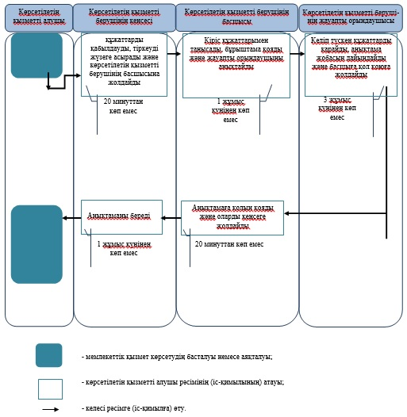

|  |  |
| --- | --- |
|  | "Жалпы білім беретін мектептердегі білім алушылар мен тәрбиеленушілердің жекелеген санаттарына тегін тамақтандыруды ұсыну" мемлекеттік көрсетілетін қызмет регламентіне 3-қосымша |

**Портал арқылы мемлекеттік қызметті**  
**көрсетуге тартылған ақпараттық жүйелердің**  
**функционалдық өзара іс-қимыл**  
**диаграммасы**

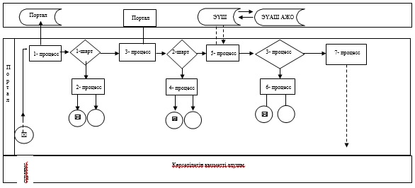

|  |  |
| --- | --- |
|  | "Жалпы білім беретін мектептердегі білім алушылар мен тәрбиеленушілердің жекелеген санаттарына тегін тамақтандыруды ұсыну" мемлекеттік көрсетілетін қызмет регламентіне 4-қосымша |

**"Жалпы білім беретін мектептердегі**  
**білім алушылар мен тәрбиеленушілердің**  
**жекелеген санаттарына тегін**  
**тамақтандыруды ұсыну"**  
**мемлекеттік қызмет көрсетудің**  
**бизнес-процестерінің**  
**анықтамалығы**

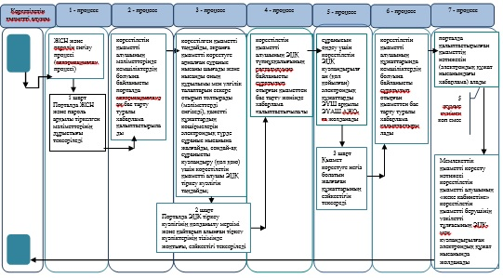

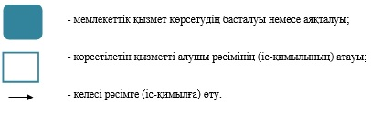

|  |  |
| --- | --- |
|  | 2014 жылғы 3 маусым № 143 Батыс Қазақстан облысы әкімдігінің қаулысымен бекітілген |

**"Жетім балаға (жетім балаларға)**  
**және ата-анасының қамқорлығынсыз**  
**қалған балаға (балаларға) қамқоршылық**  
**немесе қорғаншылық белгілеу"**  
**мемлекеттік көрсетілетін қызмет**  
**регламенті**  
**1. Жалпы ережелер**

      1. "Жетім балаға (жетім балаларға) және ата-анасының қамқорлығынсыз қалған балаға (балаларға) қамқоршылық немесе қорғаншылық белгілеу" мемлекеттік көрсетілетін қызметі (бұдан әрі – мемлекеттік көрсетілетін қызмет).  
      Мемлекеттік көрсетілетін қызметті Орал қаласының және аудандардың білім бөлімдері (бұдан әрі – көрсетілетін қызметті беруші), Қазақстан Республикасы Үкіметінің 2014 жылғы 19 ақпандағы № 115 "Отбасы және балалар саласында жергілікті атқарушы органдар көрсететін мемлекеттік көрсетілетін қызмет стандарттарын бекіту және Қазақстан Республикасы Үкіметінің кейбір шешімдеріне өзгерістер енгізу туралы" қаулысымен бекітілген "Жетім балаға (жетім балаларға) және ата-анасының қамқорлығынсыз қалған балаға (балаларға) қамқоршылық немесе қорғаншылық белгілеу" мемлекеттік көрсетілетін қызмет стандартының (бұдан әрі – стандарт) негізінде көрсетеді.  
      Өтініштерді қабылдау және мемлекеттік қызмет көрсетудің нәтижелерін беру:  
      1) көрсетілетін қызметті берушінің кеңсесі;  
      2) "электрондық үкіметтің" веб-порталы (бұдан әрі – портал) www.e.gov.kz арқылы жүзеге асырылады.  
      Мемлекеттік қызмет жеке тұлғаларға (бұдан әрі – көрсетілетін қызметті алушы) тегін көрсетіледі.  
      2. Мемлекеттік қызмет көрсету нысаны: электрондық (ішінара автоматтандырылған) және (немесе) қағаз түрінде.  
      3. Мемлекеттік қызмет көрсетудің нәтижесі:  
      1) көрсетілетін қызметті берушіге өтініш берген кезде: стандарттың 1-қосымшасына сәйкес ата-анасының қамқорлығынсыз қалған балаға (балаларға) және жетім балаға (жетім балаларға) қамқоршылық немесе қорғаншылық белгілеу туралы анықтама немесе дәлелді бас тарту туралы жауап;  
      2) портал арқылы өтініш берген кезде: көрсетілетін қызметті берушінің уәкілетті тұлғасының электрондық цифлық қолтаңбасымен (бұдан әрі – ЭЦҚ) куәландырылған электрондық құжат нысанындағы жетім балаға (балаларға) және ата-анасының қамқорлығынсыз қалған балаға (балаларға) қорғаншылық және қамқоршылық белгілеу туралы анықтама немесе дәлелді бас тарту туралы жауап болып табылады.

**2. Мемлекеттік қызмет көрсету**  
**процесінде көрсетілетін қызметті**  
**берушінің құрылымдық бөлімшелерінің**  
**(қызметкерлерінің) іс-қимыл**  
**тәртібін сипаттау**

      4. Мемлекеттік қызметті көрсету бойынша рәсімді іс-қимылды бастауға негіздеме:  
      көрсетілетін қызметті берушіге және ХҚО-қа өтініш берген кезде стандарттың 2-қосымшасына сәйкес нысан бойынша өтініш;  
      портал арқылы өтініш берген кезде көрсетілетін қызметті алушының электрондық цифорлық қол (бұдан әрі – ЭЦҚ) қойылған электрондық құжат нысанындағы сұрау болып табылады.  
      5. Мемлекеттік қызмет көрсету процесінің құрамына кіретін әрбір рәсімнің (іс-қимылдың) мазмұны, оны орындаудың ұзақтығы:  
      1) көрсетілетін қызметті берушінің кеңсесінің қызметкері қажетті құжаттар тапсырылған сәттен бастап 20 (жиырма) минут ішінде қабылдауды және тіркеуді жүргізеді және оларды көрсетілетін қызметті берушінің басшысына бұрыштама қоюға жолдайды;  
      2) көрсетілетін қызметті берушінің басшысы 1 (бір) жұмыс күні ішінде бұрыштама қояды және құжаттарды көрсетілетін қызметті берушінің жауапты орындаушысына жолдайды;  
      3) көрсетілетін қызметті берушінің жауапты орындаушысы 28 (жиырма сегіз) жұмыс күні ішінде келіп түскен құжаттарды қарайды, көрсетілетін қызметті алушыға анықтама жобасын немесе дәлелді бас тарту туралы жауапты дайындайды;  
      4) көрсетілетін қызметті беруші басшысы 1 (бір) жұмыс күні ішінде анықтамаға немесе дәлелді бас тарту туралы жауапқа қол қояды;  
      5) көрсетілетін қызметті берушінің кеңсесінің қызметкері 20 (жиырма) минут ішінде мемлекеттік қызмет көрсетудің дайын нәтижесін көрсетілетін қызметті алушыға береді.  
      6. Келесі рәсімді (іс-қимылды) орындауды бастауға негіздеме болатын мемлекеттік қызмет көрсету бойынша рәсімінің (іс-қимылдың) нәтижесі:  
      1) көрсетілетін қызметті алушыдан құжаттарды қабылдау және көрсетілетін қызметті берушінің басшысына құжаттарды беру;  
      2) көрсетілетін қызметті берушінің басшысы құжаттарды көрсетілетін қызметті берушінің жауапты орындаушысына жолдауы;  
      3) көрсетілетін қызметті берушінің жауапты орындаушысының мемлекеттік көрсетілетін қызмет нәтижесінің немесе бас тарту туралы дәлелді жауаптың жобасын әзірлеуі;  
      4) көрсетілетін қызметті берушінің басшысының көрсетілетін қызмет нәтижесін немесе бас тарту туралы дәлелді жауапқа қол қоюы;  
      5) көрсетілетін қызметті берушінің қызметкерінің көрсетілетін қызметті алушыға дайын мемлекеттік көрсетілетін қызмет нәтижесін беруі.

**3. Мемлекеттік қызмет көрсету**  
**процесінде көрсетілетін қызметті**  
**берушінің құрылымдық бөлімшелерінің**  
**(қызметкерлерінің) өзара іс-қимыл**  
**тәртібін сипаттау**

      7. Мемлекеттік қызмет көрсету процесіне қатысатын көрсетілетін қызметті берушінің құрылымдық бөлімшелердің (қызметкерлердің) тізбесі:  
      1) көрсетілетін қызметті берушінің кеңсесінің қызметкері;  
      2) көрсетілетін қызметті берушінің басшысы;  
      3) көрсетілетін қызметті берушінің жауапты орындаушысы.  
      8. Әрбір рәсімнің (іс-қимылдың) ұзақтығын көрсете отырып, әрбір рәсімнің (іс-қимылдың) өту блок-схемасы осы "Жетім балаға (жетім балаларға) және ата-анасының қамқорлығынсыз қалған балаға (балаларға) қамқоршылық немесе қорғаншылық белгілеу" мемлекеттік көрсетілетін қызмет регламентінің (бұдан әрі - регламент) 1-қосымшасымен сүйемелденеді.  
      Мемлекеттік қызмет көрсету процесінде көрсетілетін қызметті берушінің құрылымдық бөлімшелерінің (қызметкерлерінің) рәсімдері (іс-қимылдары) мен өзара іс-қимылдары реттілігінің толық сипаттамасы осы регламенттің 2, 3-қосымшаларына сәйкес мемлекеттік қызмет көрсетудің бизнес-процестерінің анықтамалығында көрсетіледі.

**4. Халыққа қызмет көрсету**  
**орталығымен және (немесе) өзге де**  
**көрсетілетін қызметті берушілермен өзара**  
**іс-қимыл тәртібін, сондай-ақ мемлекеттік**  
**қызмет көрсету процесінде ақпараттық**  
**жүйелерді пайдалану тәртібін сипаттау**

      9. Портал арқылы мемлекеттік қызмет көрсету кезінде көрсетілген қызметті беруші мен көрсетілетін қызметті алушының жүгіну және рәсімдердің (іс-қимылдардың) реттілігі тәртібін сипаттау:  
      1) көрсетілетін қызметті алушы жеке сәйкестендіру нөмірінің (бұдан әрі - ЖСН) және парольдің (порталда тіркелмеген қызмет алушылар үшін іске асырылады) көмегімен порталға тіркеледі;  
      2) 1 - процесс – көрсетілетін қызметті алу үшін көрсетілетін қызметті алушының порталда ЖСН және паролін енгізу процесі (авторизациялау процесі);  
      3) 1 - шарт - порталда ЖСН және пароль арқылы тіркелген көрсетілетін қызметті алушы мәліметтерінің дұрыстығы тексеріледі;  
      4) 2 - процесс - көрсетілетін қызметті алушының мәліметтерінде кемшіліктердің болуына байланысты порталда авторизациялаудан бас тарту туралы хабарлама қалыптастырылады;  
      5) 3-процесс – көрсетілетін қызметті алушы осы регламентте көрсетілген қызметті таңдайды, экранға қызметті көрсетуге арналған сұраныс нысаны шығады және көрсетілетін қызметті алушы нысанды оның құрылымы мен үлгілік талаптарын ескере отырып толтырады (мәліметтерді енгізеді), стандарттың 9-тармағында көрсетілген қажетті құжаттардың көшірмелерін электрондық түрде сұраныс нысанына жалғайды, сондай-ақ сұранысты куәландыру (қол қою) үшін көрсетілетін қызметті алушы ЭЦҚ тіркеу куәлігін таңдайды;  
      6) 2 - шарт – порталда ЭЦҚ тіркеу куәлігінің қолданылу мерзімі және қайтарып алынған (күші жойылған) тіркеу куәліктерінің тізімінде жоқтығы, сондай-ақ бірдейлендіру мәліметтерінің (сұраныста көрсетілген ЖСН мен ЭЦҚ тіркеу куәлігінде көрсетілген ЖСН арасындағы) сәйкестігі тексеріледі;  
      7) 4 - процесс – көрсетілетін қызметті алушының ЭЦҚ түпнұсқалығының расталмауына байланысты сұратылып отырған қызметтен бас тарту жөнінде хабарлама қалыптастырылады;  
      8) 5 - процесс – көрсетілетін қызметті алушының сұранысын өңдеу үшін көрсетілетін қызметті алушының ЭЦҚ куәландырылған (қол қойылған) электрондық құжаттарды (қызмет алушының сұранысы) электрондық үкімет шлюзі (бұдан әрі - ЭҮШ) электрондық үкіметтің аймақтық шлюзінің автоматтандырылған жұмыс орнына (бұдан әрі – ЭҮАШ АЖО) жолданады;  
      9) 3 - шарт - көрсетілетін қызметті беруші көрсетілетін қызметті алушының стандартта көрсетілген, қызмет көрсетуге негіз болатын жалғаған құжаттарының сәйкестігін тексереді;  
      10) 6 - процесс - көрсетілетін қызметті алушының құжаттарында кемшіліктердің болуына байланысты сұратылып отырған қызметтен бас тарту туралы хабарлама қалыптастырылады;  
      11) 7 - процесс – көрсетілетін қызметті алушы порталда қалыптастырылған қызметтің нәтижесін (электрондық құжат нысанындағы хабарлама) алады. Мемлекеттік қызметті көрсету нәтижесі көрсетілетін қызметті алушының "жеке кабинетіне" көрсетілетін қызметті берушінің уәкілетті тұлғасының ЭЦҚ-мен куәландырылған электрондық құжат нысанында жолданады.  
      Портал арқылы мемлекеттік қызметті көрсетуге тартылған ақпараттық жүйелердің функционалдық өзара іс-қимыл диаграммасы осы регламенттің 4-қосымшасында көрсетілген.  
      10. Мемлекеттік қызмет көрсету мәселелері бойынша көрсетілетін қызметті берушінің және (немесе) олардың лауазымды адамдарының шешімдеріне, әрекеттеріне (әрекетсіздігіне) шағымдану тәртібі стандарттың 3-бөліміне сәйкес жүзеге асырылады.

|  |  |
| --- | --- |
|  | "Жетім балаға (жетім балаларға) және ата-анасының қамқорлығынсыз қалған балаға (балаларға) қамқоршылық немесе қорғаншылық белгілеу" мемлекеттік көрсетілетін қызмет регламентіне 1-қосымша |

**Әрбір рәсімнің (іс-қимылдың)**  
**ұзақтығын көрсете отырып,**  
**әрбір рәсімнің (іс-қимылдың) өту**  
**блок-схемасы**

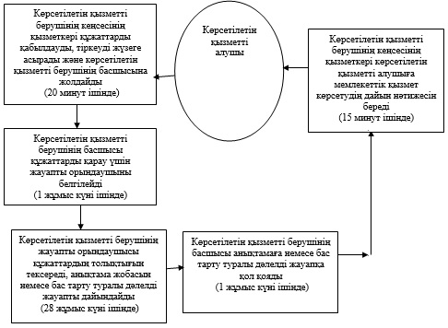

|  |  |
| --- | --- |
|  | "Жетім балаға (жетім балаларға) және ата-анасының қамқорлығынсыз қалған балаға (балаларға) қамқоршылық немесе қорғаншылық белгілеу" мемлекеттік көрсетілетін қызмет регламентіне 2-қосымша |

**Мемлекеттік қызмет көрсетудің**  
**бизнес-процестерінің анықтамалығы**  
**"Жетім балаға (жетім балаларға)**  
**және ата-анасының қамқорлығынсыз**  
**қалған балаға (балаларға) қамқоршылық**  
**немесе қорғаншылық белгілеу"**  
**мемлекеттік көрсетілетін қызмет**  
**регламенті**

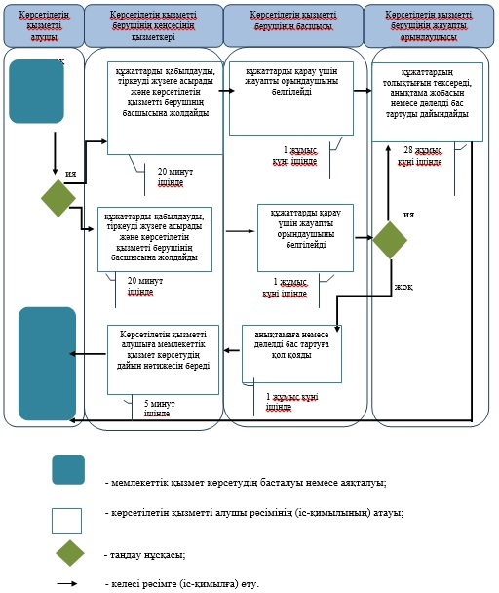

|  |  |
| --- | --- |
|  | "Жетім балаға (жетім балаларға) және ата-анасының қамқорлығынсыз қалған балаға (балаларға) қамқоршылық немесе қорғаншылық белгілеу" мемлекеттік көрсетілетін қызмет регламентіне 3-қосымша |

**Мемлекеттік қызмет көрсетудің**  
**бизнес-процестерінің анықтамалығы**  
**"Жетім балаға (жетім балаларға)**  
**және ата-анасының қамқорлығынсыз**  
**қалған балаға (балаларға) қамқоршылық**  
**немесе қорғаншылық белгілеу"**  
**мемлекеттік көрсетілетін қызмет**  
**регламенті**

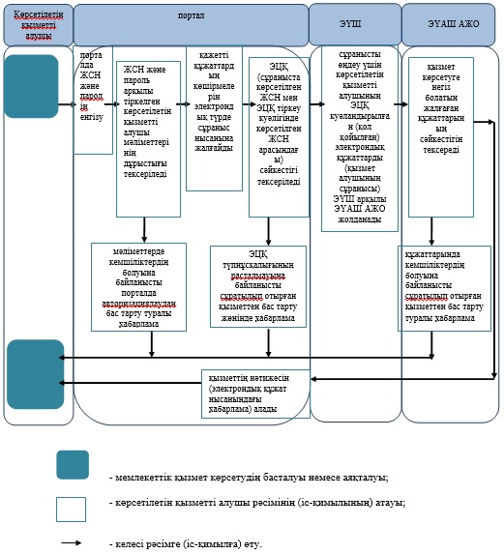

|  |  |
| --- | --- |
|  | "Жетім балаға (жетім балаларға) және ата-анасының қамқорлығынсыз қалған балаға (балаларға) қамқоршылық немесе қорғаншылық белгілеу" мемлекеттік көрсетілетін қызмет регламентіне 4-қосымша |

**Портал арқылы мемлекеттік қызметті**  
**көрсетуге тартылған ақпараттық жүйелердің**  
**функционалдық өзара іс-қимыл**  
**диаграммасы**

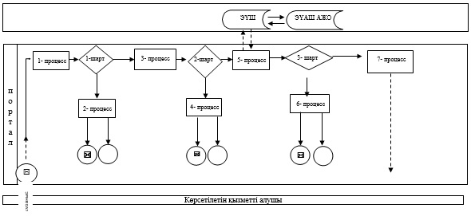

© 2012. Қазақстан Республикасы Әділет министрлігінің «Қазақстан Республикасының Заңнама және құқықтық ақпарат институты» ШЖҚ РМК